**TRƯỜNG CAO ĐẲNG CÔNG NGHỆ THỦ ĐỨC**

**Khoa Công Nghệ Thông Tin**

**CHUYÊN ĐỀ CMS**

**BÁO CÁO ĐỒ ÁN MẠNG XÃ HỘI**

**Mã lớp học phần: 20111CNC10735003**

**NHÓM 4:**

**Nguyễn Minh Triết - 18211TT1631**

**Trần Xuân Văn - 18211TT1607**

**Tạ Chiêu Lễ - 18211TT4221**

**Lê Thiện Nhân - 18211TT4200**

**LỜI MỞ ĐÂU**

Sự phát triển với tốc độ nhanh chóng của công nghệ thông tin hiện nay, Internet ngày càng giữ vai trò quan trọng trong các lĩnh vực khoa học kĩ thuật, cuộc sống. Nói cách khác Internet giúp kết nối mọi người chỉ cần có một chiếc smartphone hay laptop hoặc bất cứ thiết bị nào có thể kết nối được với Internet.

Các trang mạng xã hội đang ngày càng phát triển và dần trở nên quen thuộc với tất cả mọi người có thiết bị kết nối Internet. Nhờ có mạng xã hội mà mọi người có thể dùng cho rất nhiều mục đích khác nhau như đọc tin tức, kết bạn, đăng các trạng thái lên để thảo luận hoặc đơn giản hơn là chia sẻ khoảnh khắc cá nhân tới mọi người.

Nhờ sự phát triển của Internet mà công nghệ World Wide Web hay còn gọi là website cũng phát triển rất nhanh, nó giúp mọi người tìm kiếm hoặc kết nối với thế giới xung quanh. Chỉ cần có những kiến thức căn bản về lập trình website thì bạn đã có thể đưa những thông tin hay cụ thể là xây dựng các trang web bán hàng chẳng hạn, website sẽ giúp bạn đưa thông tin ấy đến mọi người một cách nhanh chóng và tiện lợi. Wordpress là một mã nguồn mở được xây dựng bằng ngôn ngữ lập trình PHP và sử dựng hệ quản trị cơ sở dữ liệu MySQL cho phép người dùng có thể dễ dàng xây dựng và quản trị các trang web của họ một cách dễ dàng.

Nhờ sự tiện lợi, nhanh chóng nhóm 4 chúng em đã chọn Wordpress để xây dựng một Trang Mạng Xã Hội với các tính năng dễ sử dụng và tiện lợi cho người dùng cũng như những người mới được tiếp cận với Internet.

Vì mới được tiếp cận và làm quen với công nghệ mới nên trong quá trình thực hiện đồ án sẽ tồn tại một số thiếu sót. Chúng em rất mong sẽ nhận được những ý kiến đóng góp từ quý Thầy/Cô và các bạn

Mục Lục

CHƯƠNG 1: GIỚI THIỆU CMS WORDPRESS 1

I. Giới thiệu wordpress 1

II. Quản trị trong wordpress 1

CHƯƠNG 2: HƯỚNG DẪN TẠO WEBSITE VỚI WORDPRESS 3

I. Cài đặt theme 3

1. Cấu hình môi trường cho template mới. 3

2. Chia các Module. 5

II. Thêm Header, custom logo 7

1. Các bước cài đặt Header và custom header 7

2. Kết quả 11

III. Thêm bài post 11

1. Giới thiệu 11

2. Các bước thêm bài Posts 11

3. Kết quả 13

IV. Tạo mới Categories 14

1. Giới thiệu 14

2. Các bước tạo Categories 14

3. Kết quả 16

V. Tạo mới Tag 17

1. Giới thiệu 17

2. Các bước tạo mới Tag 17

3. Kết quả 19

CHƯƠNG 3: PHÁT TRIỂN PLUGIN BUDDYPRESS 20

I. Giới thiệu plugin BuddyPress 20

II. Hướng dẫn cách phát triển plugin 21

CHƯƠNG 4: PHÁT TRIỂN GUTENBERG BLOCK 23

I. Giới thiệu gutenberg block 23

II. Hướng dẫn cài đặt Gutenberg Block 24

CHƯƠNG 5: PHÁT TRIỂN WIDGET 25

I. Giới thiệu widget 25

II. Hướng dẫn cách phát triển widget 25

CHƯƠNG 6: PHÁT TRIỂN THEME TRONG WORDPRESS 27

I. Giới thiệu theme 27

II. Hướng dẫn cách phát triển theme 27

CHƯƠNG 7: BÁO CÁO ĐỒ ÁN 31

I. Giới thiệu đồ án 31

II. Trang chủ 31

III. Trang Activity 32

IV. Trang Groups 35

V. Trang Members 36

VI. Trang cá nhân 38

NỘI DUNG CÁC CHƯƠNG 43

TỔNG KẾT 44

I. Thuận lợi 44

II. Khó khăn 44

III. Hướng khắc phục 44

IV. Đánh giá thành viên 44

TÀI LIỆU THAM KHẢO 45

**MỤC LỤC HÌNH**

Hình 1: hệ thống mẫu 1

Hình 2: giao diện quản trị. 2

Hình 3: Cấu trúc source 3

Hình 4: Ảnh mô tả theme 3

Hình 5: thông tin theme trong file style.css 4

Hình 6: ảnh index của theme trong admin 4

Hình 7 theme hiển thị trong admin 5

Hình 8: module được import 5

Hình 9: nội dung header 6

Hình 10: Thêm Custom Logo support 7

Hình 11: Lấy source logo 7

Hình 12: Tới trang Customize 8

Hình 13: Change logo 8

Hình 14: Select logo(1) 9

Hình 15: Select logo(2) 10

Hình 16: Thay đổi Site Title và Tagline 10

Hình 17: Publish 10

Hình 18: lấy và xuất categories ra nav 11

Hình 19: header website 11

Hình 20: chọn mục Posts để thêm bài Posts 12

Hình 21: nút add new bài POST 12

Hình 22: màn hình nhập nội dung bài post 12

Hình 23: màn hình thêm mới sau khi nhập nội dung 13

Hình 24: nút publish lưu bài post 13

Hình 25: kết quả thêm mới bài post 13

Hình 26: Ví dụ về Category 14

Hình 27: chọn mục Posts để thêm category 15

Hình 28: trang quản lý categories 15

Hình 29: điền thông tin tạo mới category 16

Hình 30: hiển thị category được thêm mới 16

Hình 31: kết quả thêm mới category 17

Hình 32: chọn mục tag để thêm mới tag 18

Hình 33: điền thông tin vào form add new tag 18

Hình 34: danh sách tags 19

Hình 35: trang quản lý tags 19

Hình 36: Trang chủ BuddyPress Plugin 20

Hình 37: truy cập trang Add New để thêm Plugins 21

Hình 38: tìm và cài đặt BuddyPress 22

Hình 39: nút Activate kích hoạt BuddyPress Plugin 22

Hình 40: Trình soạn thảo Gutenberg 23

Hình 41: Widgets 25

Hình 42: Kích hoạt Widget Simple Social Icon. 26

Hình 43: giao diện Widgets Simple Social Icon. 26

Hình 44: Themes 27

Hình 45: WordPress hỗ trợ cài đặt theme ngay trong trang quản trị 28

Hình 46: Sử dụng bộ lọc để tìm theme theo nhu cầu sử dụng 28

Hình 47: Xem thông tin của theme trước khi cài đặt 29

Hình 48: Cài đặt theme để tải các tệp giao diện lên thư mục website 29

Hình 49: Cần Active theme để sử dụng theme đã cài đặt 30

Hình 50: form comment trang Home 31

Hình 51: Màn hình trang chủ chưa đăng nhập user 32

Hình 52: màn hình trang chủ đã đăng nhập user 32

Hình 53: màn hình Activity 33

Hình 54: nút xóa thông báo trang Activity 33

Hình 55: nút favorite và options show trang Activity 34

Hình 56: bài đăng tin tức và comment trang Activity 34

Hình 57: màn hình trang Groups 35

Hình 58: đăng bài và thảo luận trong group 35

Hình 59: form và các bước tạo Groups 36

Hình 60: giao diện trang Members 36

Hình 61: thanh tìm kiếm Members 37

Hình 62: điều kiện sắp xếp thành viên trang Members 37

Hình 63: giao diện mục My Friends trang Members 38

Hình 64: giao diện trang cá nhân 38

Hình 65: trang activity trong trang cá nhân 39

Hình 66: Trang profile chỉnh sửa tên trong trang cá nhân 39

Hình 67: chỉnh sửa ảnh đại diện user 40

Hình 68: trang notification trong trang cá nhân 40

Hình 69: trang Messages trong trang cá nhân 41

Hình 70: trang friends trong trang cá nhân 41

Hình 71: trang Groups trong trang cá nhân 41

Hình 72: trang setting trong trang cá nhân 42

Hình 73: cài đặt riêng tư cho trang cá nhân 42

CHƯƠNG 1: GIỚI THIỆU CMS WORDPRESS

1. Giới thiệu wordpress

* **Wordpress** là một hệ thống quản lý nội dung (CMS) mã nguồn mở và miễn phí được viết bằng PHP và được ghép nối với cơ sở dữ liệu MySQL hoặc MariaDB. Các tính năng bao gồm kiến trúc *plugin* và *hệ thống mẫu*, được gọi trong WordPress là Chủ đề, để hỗ trợ người dùng tạo ra nhiều thể loại website khác nhau như blog, website tin tức/tạp chí, giới thiệu doanh nghiệp, bán hàng – thương mại điện tử với quy mô vừa và nhỏ.

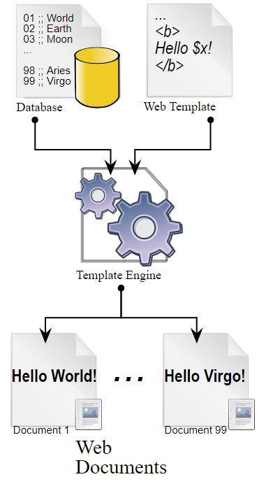

Hình 1: hệ thống mẫu

1. **Quản trị trong wordpress**

* Là phần đăng nhập thành công với tài khoản được tạo trên MySQL hoặc MariaDB bạn sẽ vào Dashboard dành cho người quản trị. Nó được xây dựng để bạn có một cái nhìn tổng thể về toàn bộ website của mình, được chia ra làm 3 khu vực chính.

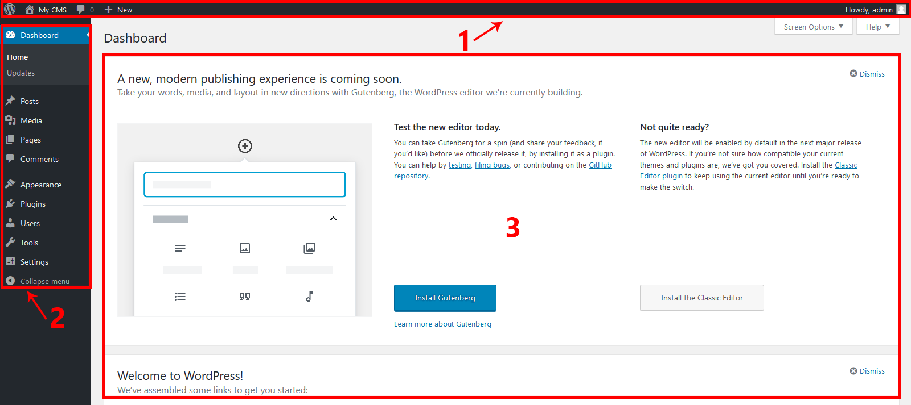

Hình 2: giao diện quản trị.

* Khu vực 1: Thanh công cụ thao tác nhanh thường dùng.
* Khu vực 2: Menu quản lý WordPress chi tiết.
* Khu vực 3: Khung hiển thị thông tin, nội dung thao tác,

CHƯƠNG 2: HƯỚNG DẪN TẠO WEBSITE VỚI WORDPRESS

1. Cài đặt theme

Cấu hình môi trường cho template mới.

* Tạo folder mới, là folder template mới do mình tạo ra.
* Folder được tạo ra đó bắt buộc phải nằm bên trong mục   
  \wp-content\themes\<folder_new_template>.
* Khi tạo xong cấu trúc sẽ được như thế này:

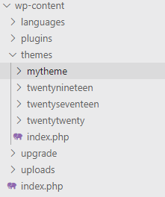

Hình 3: Cấu trúc source

* Tạo các file để cấu hình và đăng ký cho template mới đó cho trang wordpress của admin hiểu nó.
* Đầu tiên phải có 1 ảnh screenshot, để làm hình ảnh mô ta ở bên phía admin là template mình tạo được như tên thế nào ra sao.

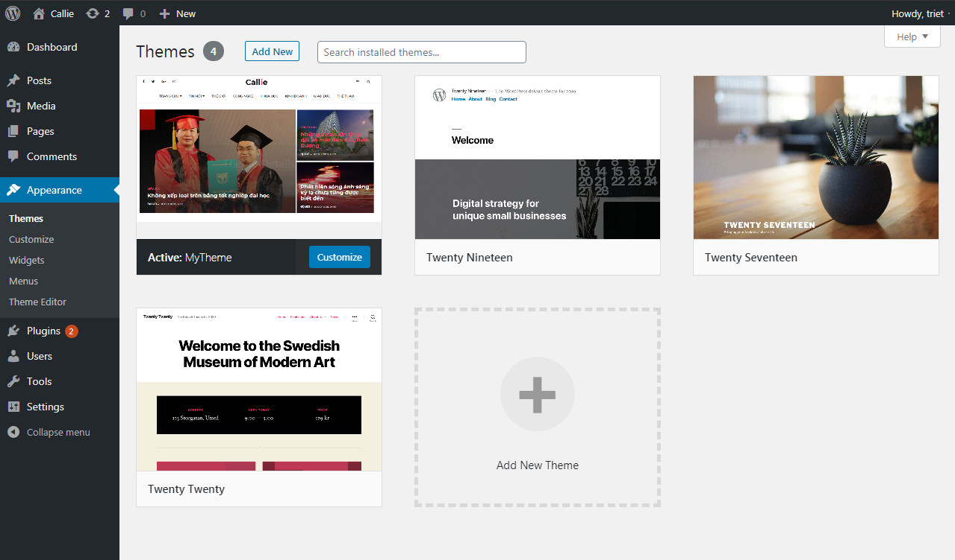

Hình 4: Ảnh mô tả theme

* Để có thể đăng ký được ta sẽ cấu hình thêm các file và folder:
* **Folder:** Assets, Inc.
* **File php**: footer, front-page, functions, header, index.
* **File css:** style.css, bootstrap.min.css, font-awesome.min.css
* **File png:** screenshot.png.
* Tiếp đến là vào file css, thêm các dòng **information** về **theme** vì theme của wordpress nhận biết và đọc thông tin của 1 theme là từ các dòng comment của file style.css
* Comment các dòng cơ bản để có thể hiển thị thông tin của theme mình đang tạo.

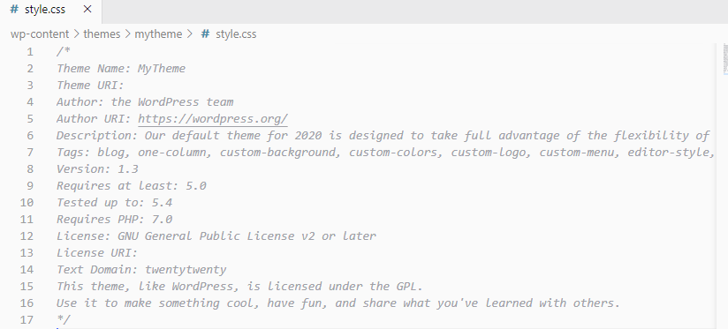

Hình 5: thông tin theme trong file style.css

* Tiếp đến là lấy 1 hình ảnh để hiển thị index của theme khi admin thấy được template.

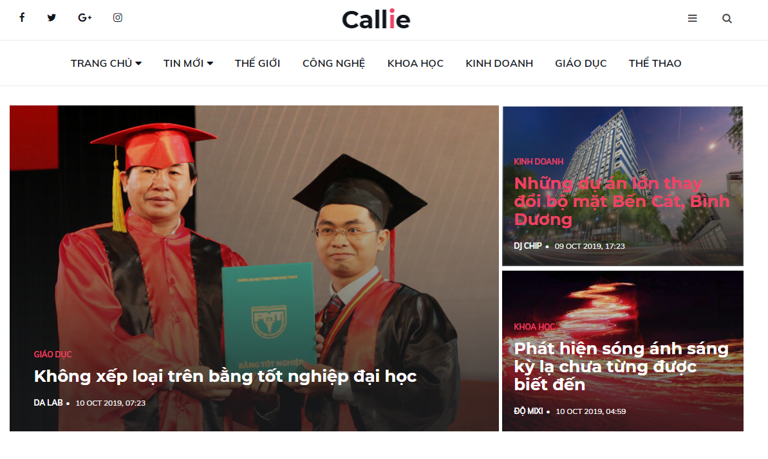

Hình 6: ảnh index của theme trong admin

* Lúc này, qua bên trang của admin và kiểm tra xem thử theme của mình vừa tạo ra đã có hiển thị chưa và đúng như mình muốn không, nếu không thì config lại từ đầu

.  


Hình 7 theme hiển thị trong admin

Chia các Module.

* Từ 1 trang web hoàn chỉnh bằng html, css và js đơn thuần, ta chia ra các module và đưa các dòng module đó vào các thư mục hoặc file hợp lý của 1 theme cần có.
* Chia các module:
  + <head>:
    - Import các module đó bên trong file header.php đã được tạo lúc đầu.

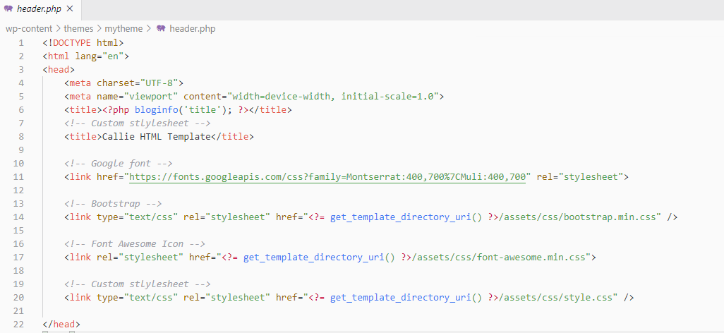

Hình 8: module được import

* File header.php:
* Ở file Header.php này sẽ chứa những thứ ở trên đầu trang của trang web:
  + - * **<head> … </head>**
      * **<header> … </header>**
      * **<nav> … </nav>**
* Trên **<head>,** đơn thuần như đã config, ta chỉ cần gọi hàm ***getheader();*** là các dòng cần có ở trên **head** sẽ được **wordpress** hỗ trợ và tự import vào.
* **<header>** ở đây ta xác định chỉ có nội dung **nav**.

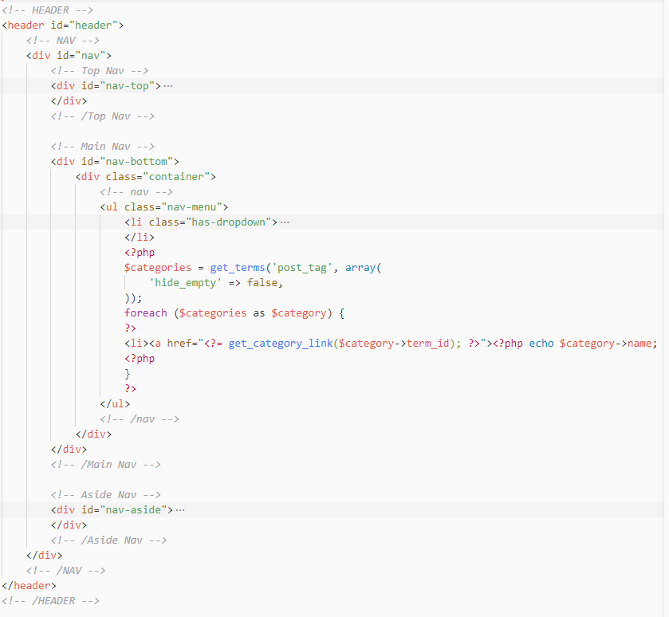

Hình 9: nội dung header

* **File** hiển thị nội dung trang web:
  + - Vì đã **config** và chia ra các **module** đã làm có sẵn, lúc này bên index hiển thị nội dung này ta chỉ cần gọi các hàm để import chúng vào:

***get_header();***

***<!-- nội dung hiển thị trang này-->***

***get_footer();***

* Như thế, khi mỗi lần muốn **import header** vào 1 trang nào đó thì ta chỉ cần gọi hàm **get_header();** ra là được ví dụ như trên **file single** để hiển thị chi tiết bài **posts** thì ta cũng chỉ cần gọi làm **get_header()** và **get_footer()** ra sẽ là được.

1. Thêm Header, custom logo
   1. Các bước cài đặt Header và custom header

* **Header** sẽ chứa 1 thanh **nav**, bên trong đó có 1 **logo** của trang được **admin** **config**, các **item menu** đã được thêm trong categories.
* Về phần **logo**:
* **Bước 1:** Trongfunctions.php thêm code.  
  + Code:

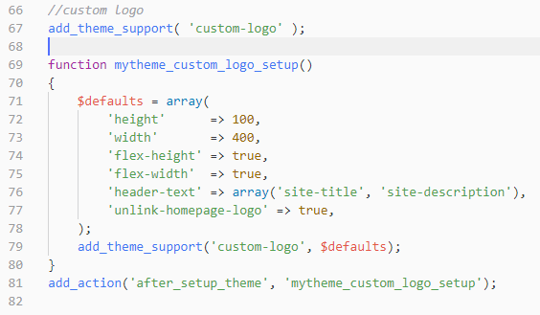

Hình 10: Thêm Custom Logo support

* **Bước 2:** Trongindex.php thêm code.  
  + Code:

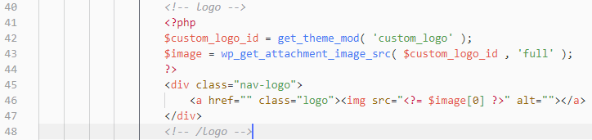

Hình 11: Lấy source logo

* **Bước 3:   
  +** Đi đến wp-admin → Appearance → Customize.  
  + Chọn Site Identity.

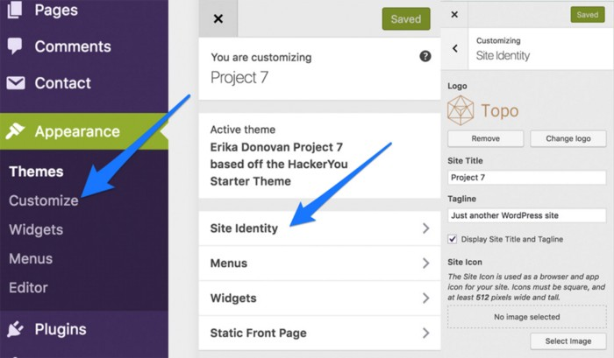

Hình 12: Tới trang Customize

+ Chọn Change logo.

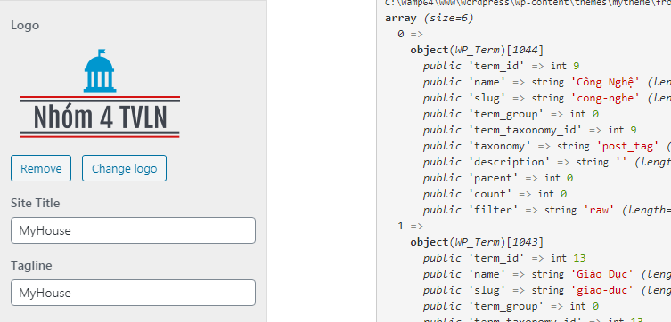

Hình 13: Change logo

+ Sau vào Upload files chọn Select Files và chọn logo bạn muốn.

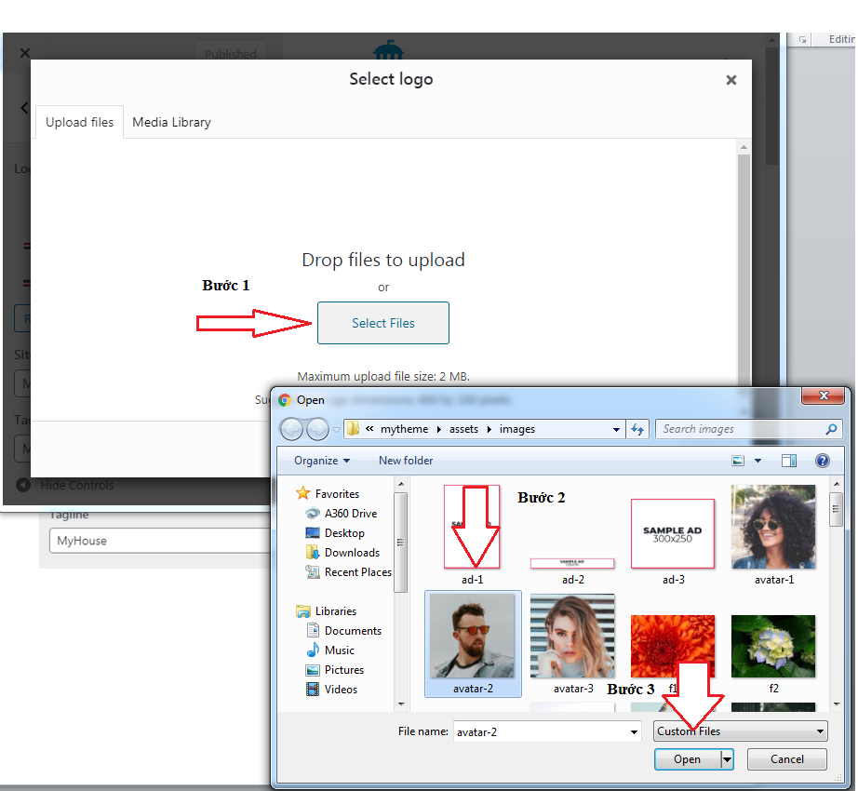

Hình 14: Select logo(1)

+ Sau đó nhấn Select.

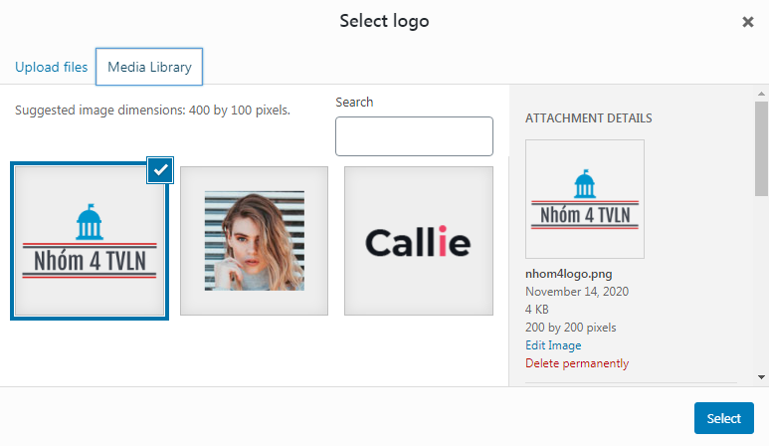

Hình 15: Select logo(2)

+ Thay đổi Site Title và Tagline.

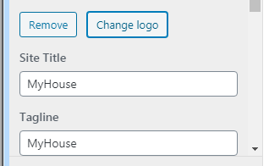

Hình 16: Thay đổi Site Title và Tagline

+ Nhấn Publish để hoàn thành.

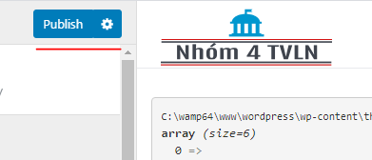

Hình 17: Publish

* Các **item** trên thanh **nav**:
  + Các item trên thanh nav được lấy từ categories xuống và hiển thị ra. Để lấy dữ liệu xuống ta dùng hàm **get_terms()** được **wordpress** định nghĩa sẵn chỉ cần gọi ra dùng.
  + Cách mà ta có thể kế thừa từ hàm mà **wordpress** đã hỗ trợ là

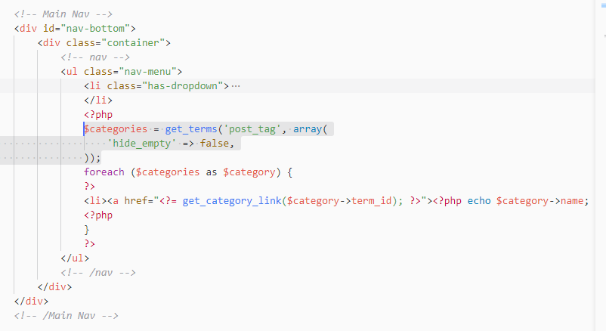

Hình 18: lấy và xuất categories ra nav

* 1. Kết quả
* Phần header của trang web sẽ hiển thị như hình bên dưới



Hình 19: header website

1. Thêm bài post
   1. Giới thiệu

* Bài **Post** được thêm mới sẽ hiển thị trên trang chủ.
* Để thêm bài **Post** mới vào trang web người dùng cần phải có **tài khoản** **admin** để đăng nhập vào **trang quản trị** và tạo bài viết.
* Sau khi đăng nhập vào trang quản trị hãy thực hiện theo các bước bên dưới để thêm bài **Posts**
  1. Các bước thêm bài Posts
* Bước 1: Trong trang quản trị chọn mục **Posts** trên thanh **menu**

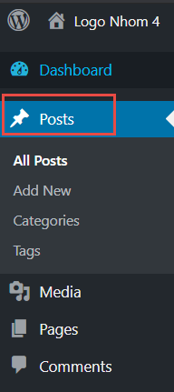

Hình 20: chọn mục Posts để thêm bài Posts

* Bước 2: chọn nút **Add New** trong trang **Posts** để chuyển đến trang thêm bài **Posts**

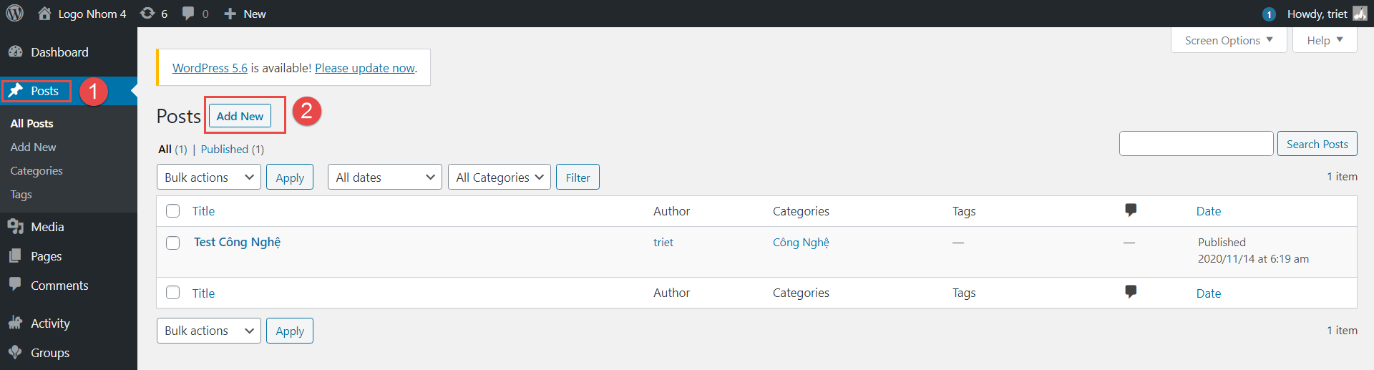

Hình 21: nút add new bài POST

* Bước 3: nhập nội dung bài Post vào ô Add title và ô Start writing or type/ to choose a block

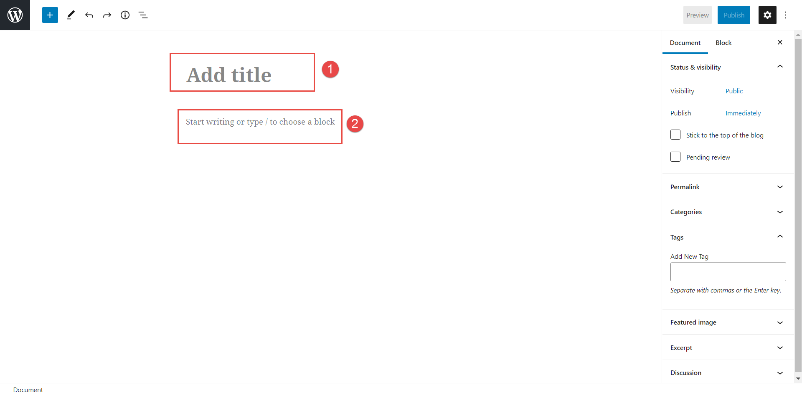

Hình 22: màn hình nhập nội dung bài post

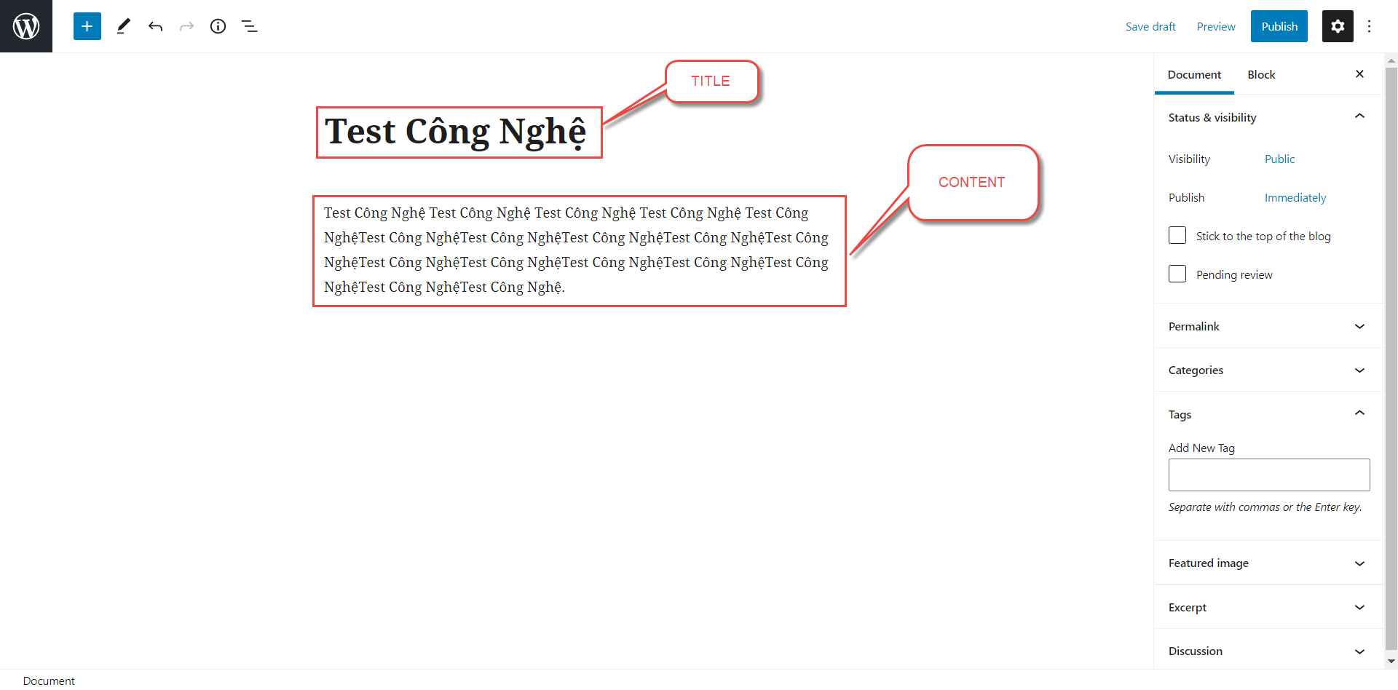

Hình 23: màn hình thêm mới sau khi nhập nội dung

* Bước 4: sau khi nhập đầy đủ thông tin, nhấn nút **publish** để bài lưu và hiển thị bài **Post** lên trang chủ

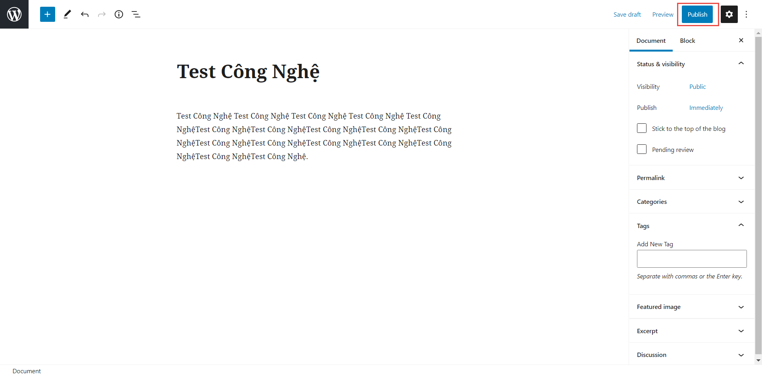

Hình 24: nút publish lưu bài post

* 1. Kết quả
* Sau khi bài **Posts** được **publish** hãy quay lại trang chủ và **refresh** để thấy được bài **Posts** vừa đăng
* Kết quả sau khi thực hiện 4 bước trên sẽ được như hình bên dưới

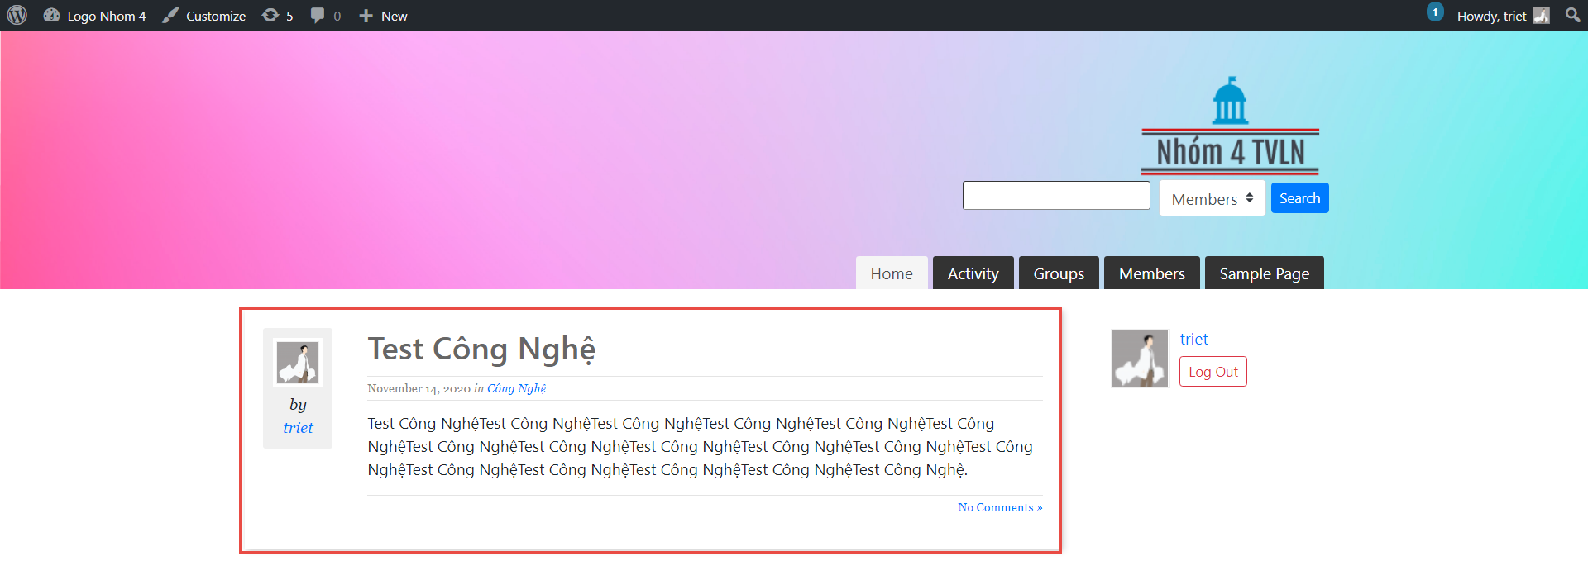

Hình 25: kết quả thêm mới bài post

1. Tạo mới Categories
2. Giới thiệu

* **Categories** là một thuật ngữ được sử dụng trong **SEO** có nghĩa là “**Chuyên mục**” hoặc “**Thể loại**”. **Categories** giúp phân loại nội dung được đề cập đến thành một danh mục giúp cho người đọc dễ dàng tìm kiếm nội dung mà họ đang quan tâm. **Categories** đảm nhận chức năng bao quát nội dung, trong một **Categories** chính có thể chứa nhiều **Categories** nhỏ.

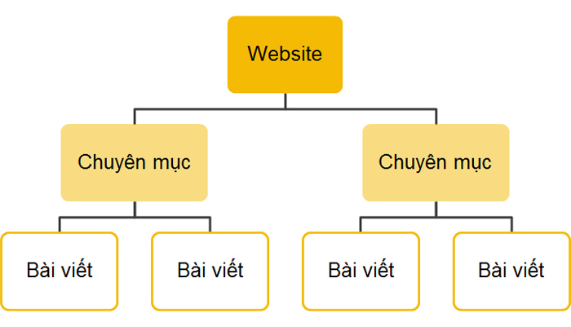

Hình 26: Ví dụ về Category

* Để tạo mới **categories** cần phải có tài khoản admin để đăng nhập vào trang quản trị sau đó mới được thêm mới **categories.**
* Hãy thực hiện theo các bước bên dưới để tạo mới **categories**

1. Các bước tạo Categories

* Bước 1: sau khi đăng nhập bằng **tài khoản admin** vào **trang quản trị website**, chọn mục **POST** trên thanh **menu.**



Hình 27: chọn mục Posts để thêm category

* Bước 2: chọn mục **Categories** bên trong mục **Posts** trên thanh **menu** để vào trang quản lý **categories**

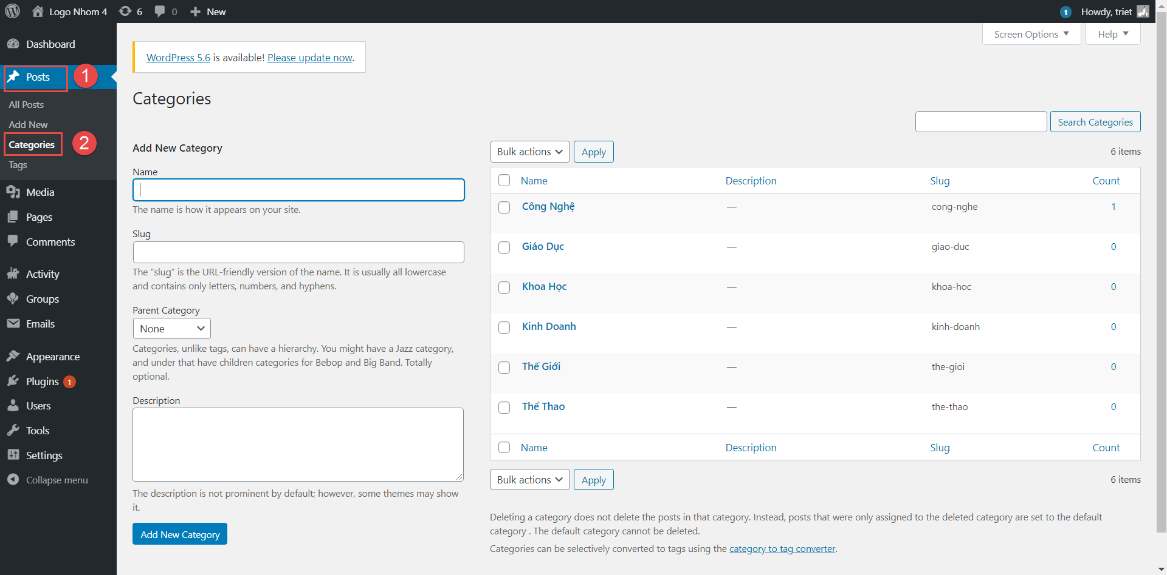

Hình 28: trang quản lý categories

* Bước 3: điền thông tin của **category** muốn tạo mới vào **form Add New Category** trong trang quản lý **categories** theo các ô được đánh dấu trong hình bên dưới. Mục **Parent Category** có thể để trống hoặc chọn **category** cha của **category** mới.

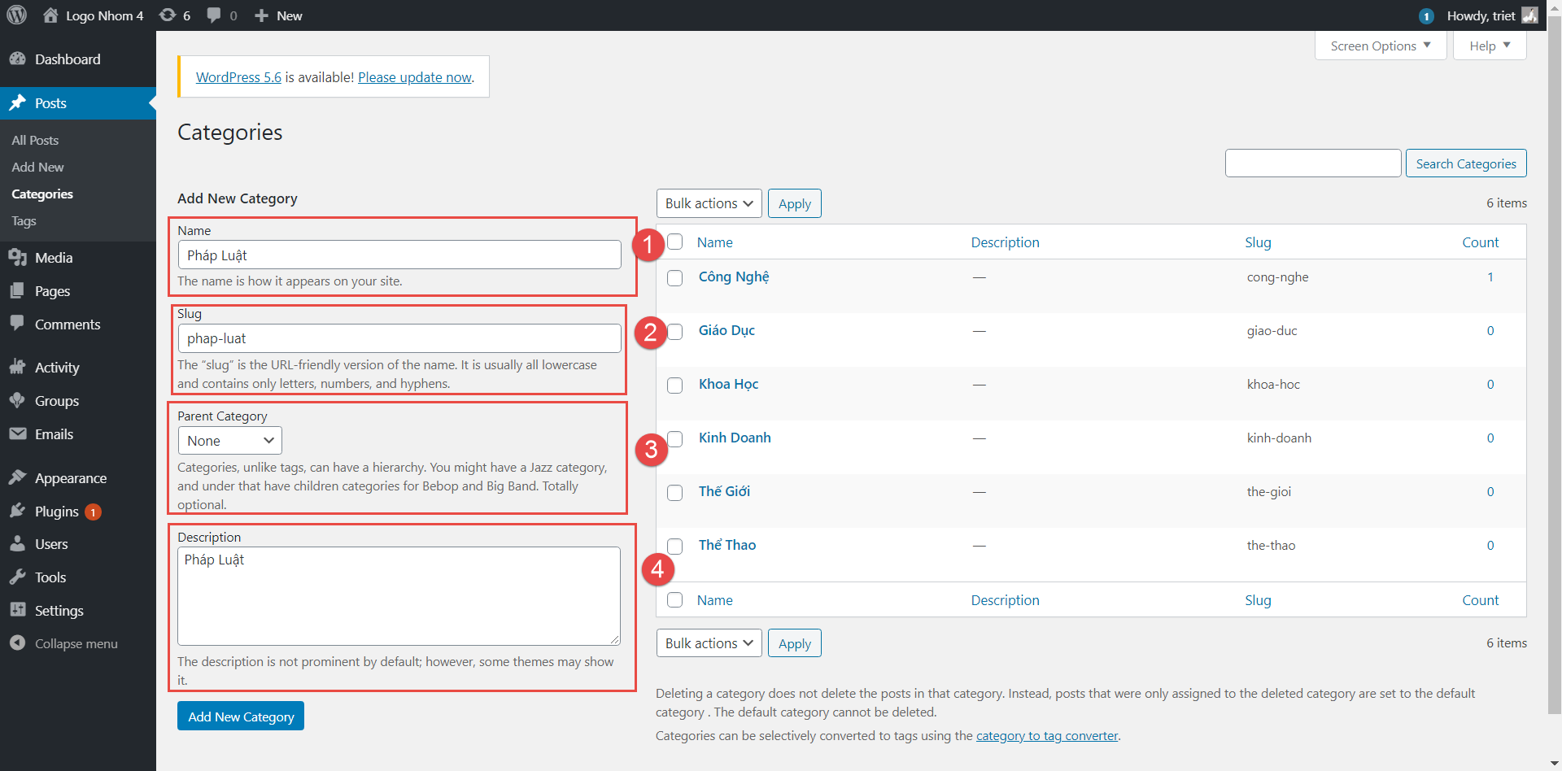

Hình 29: điền thông tin tạo mới category

* Bước 4: kiểm tra thông tin đã nhập và nhấn nút “**Add New Category**” để thêm mới **category. Category**  được thêm mới sẽ hiển thị trong danh sách trên màn hình quản lý.

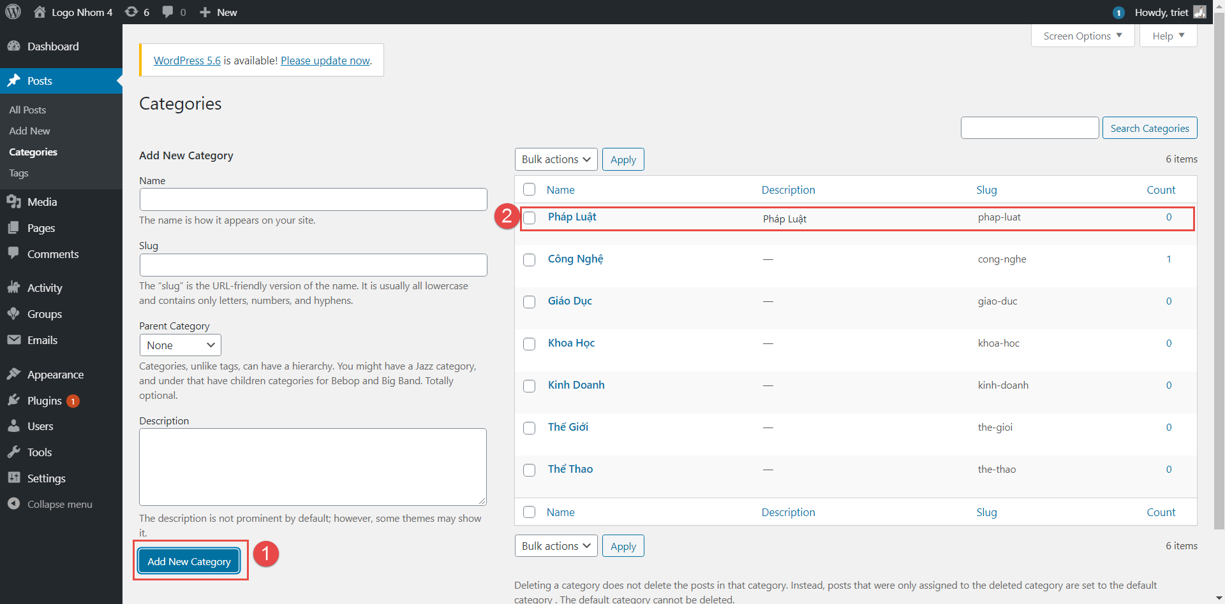

Hình 30: hiển thị category được thêm mới

1. Kết quả

* Sau khi thực hiện theo các bước trên **trang web** của bạn sẽ có thêm **category** mới có tên là **Pháp Luật**.
* Danh sách **categories** sẽ hiển thị thông tin của tất cả **categories** trong **website**

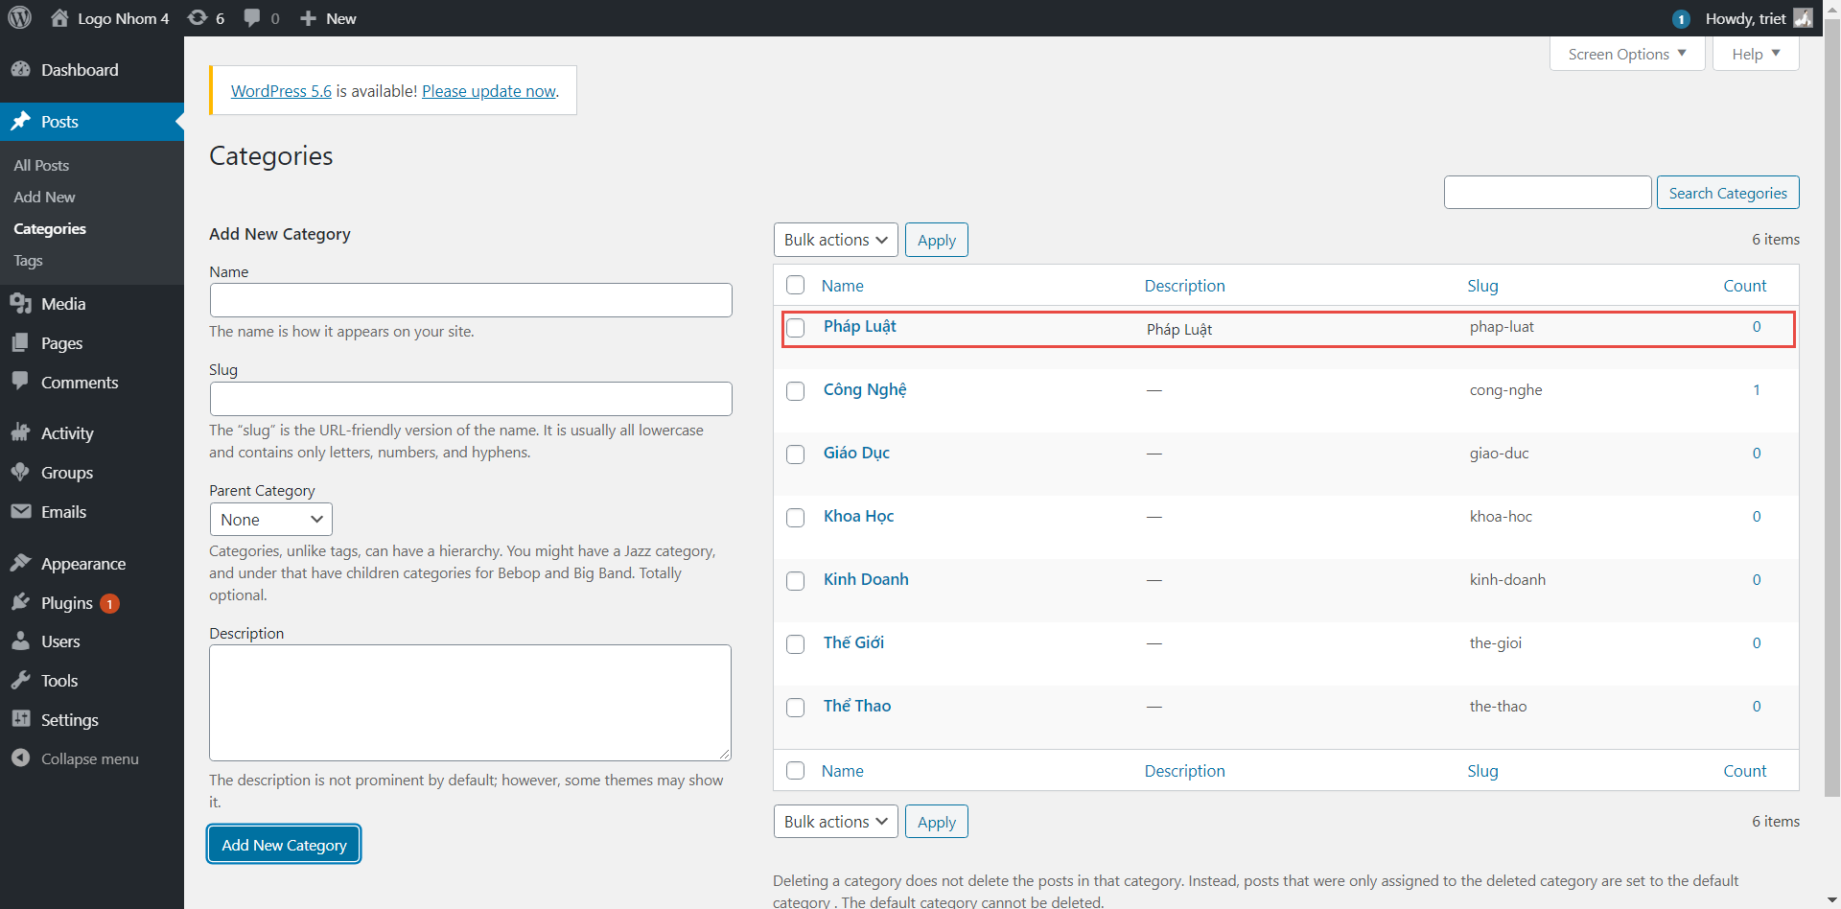

Hình 31: kết quả thêm mới category

1. Tạo mới Tag
   1. Giới thiệu

* Thẻ **tag** là phần thông tin tin nhỏ được đính kèm với nội dung chính hoặc bài đăng nhằm mục đích để tìm kiếm dễ dàng hơn. Nếu thẻ **tag** được thêm đúng cách, người dùng sẽ dễ tìm nội dung hơn.
* Để tạo mới **tag**  cần phải có tài khoản admin đăng nhập vào trang quản trị website và thực hiện theo các bước bên dưới để thêm mới **tag.**
  1. Các bước tạo mới Tag
* Bước 1: Trên giao diện trang quản trị tìm và click chọn **Posts** =>**Tags** trên thanh **menu**.

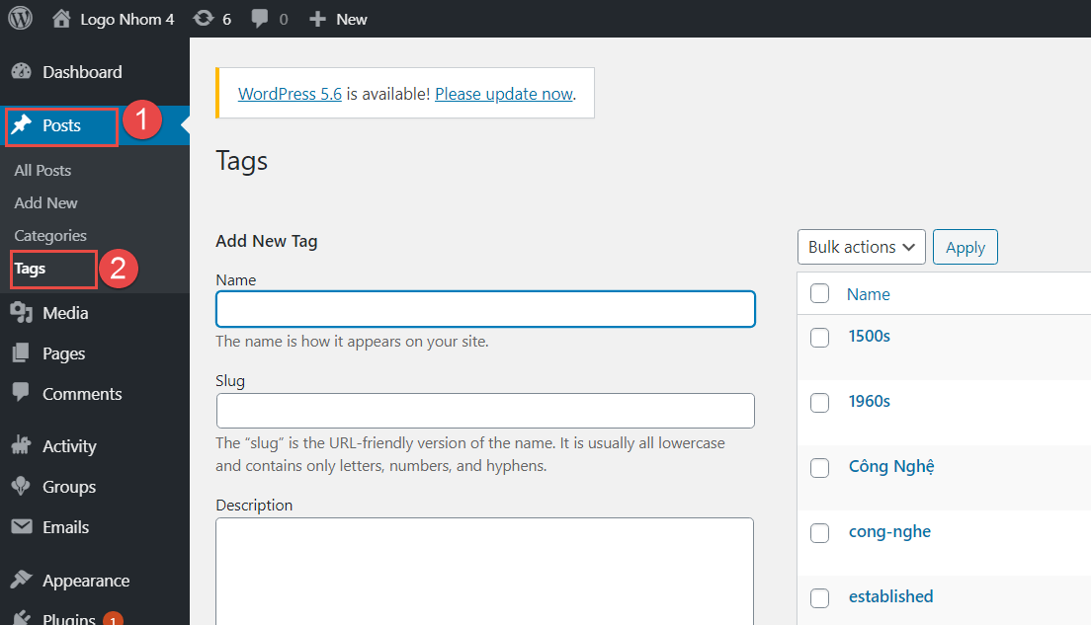

Hình 32: chọn mục tag để thêm mới tag

* Bước 2: Điền thông tin của **tag** muốn thêm vào trong **form** gồm có **tên**, **slug**, **mô tả** của **tag**. Kiểm tra thông tin sau khi nhập xong và nhấn nút **Add New Tag** để thêm mới.

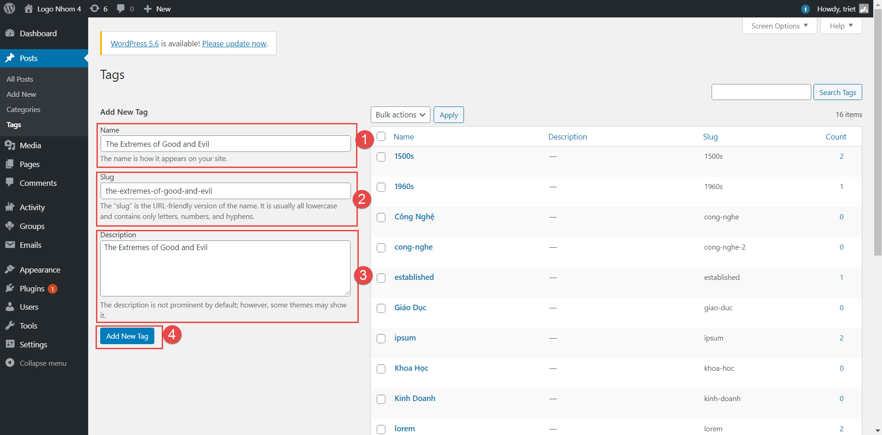

Hình 33: điền thông tin vào form add new tag

* Bước 3: kiểm tra danh sách đã có **tag** mới được thêm hay chưa

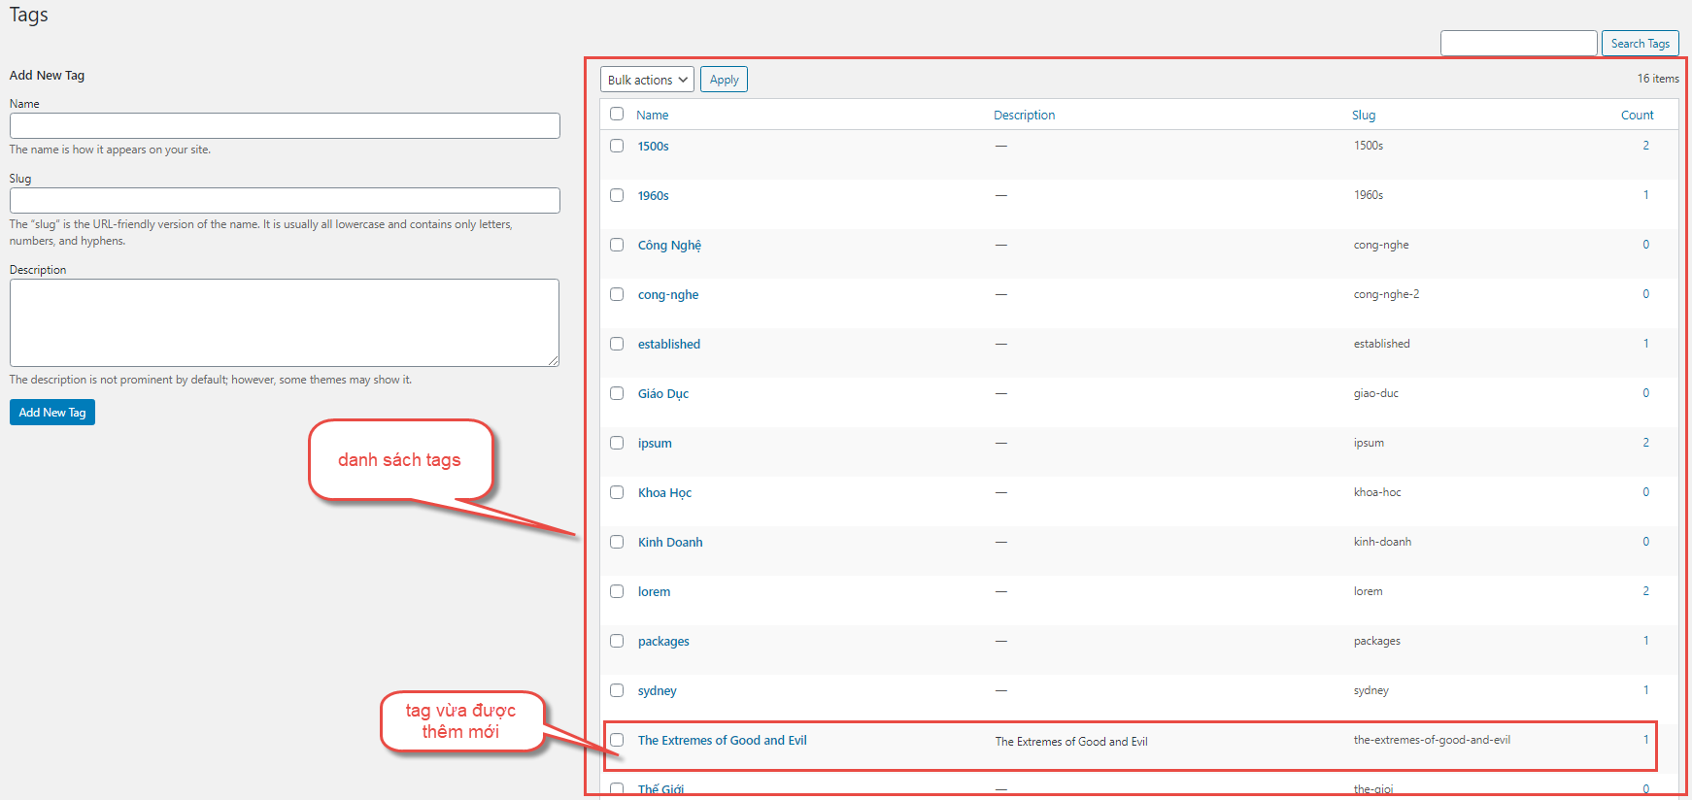

Hình 34: danh sách tags

* 1. Kết quả
* Sau khi thực hiện 3 bước trên sẽ thêm được tag mới có tên là **The Extremes of Good and Evil** trong danh sách tags.

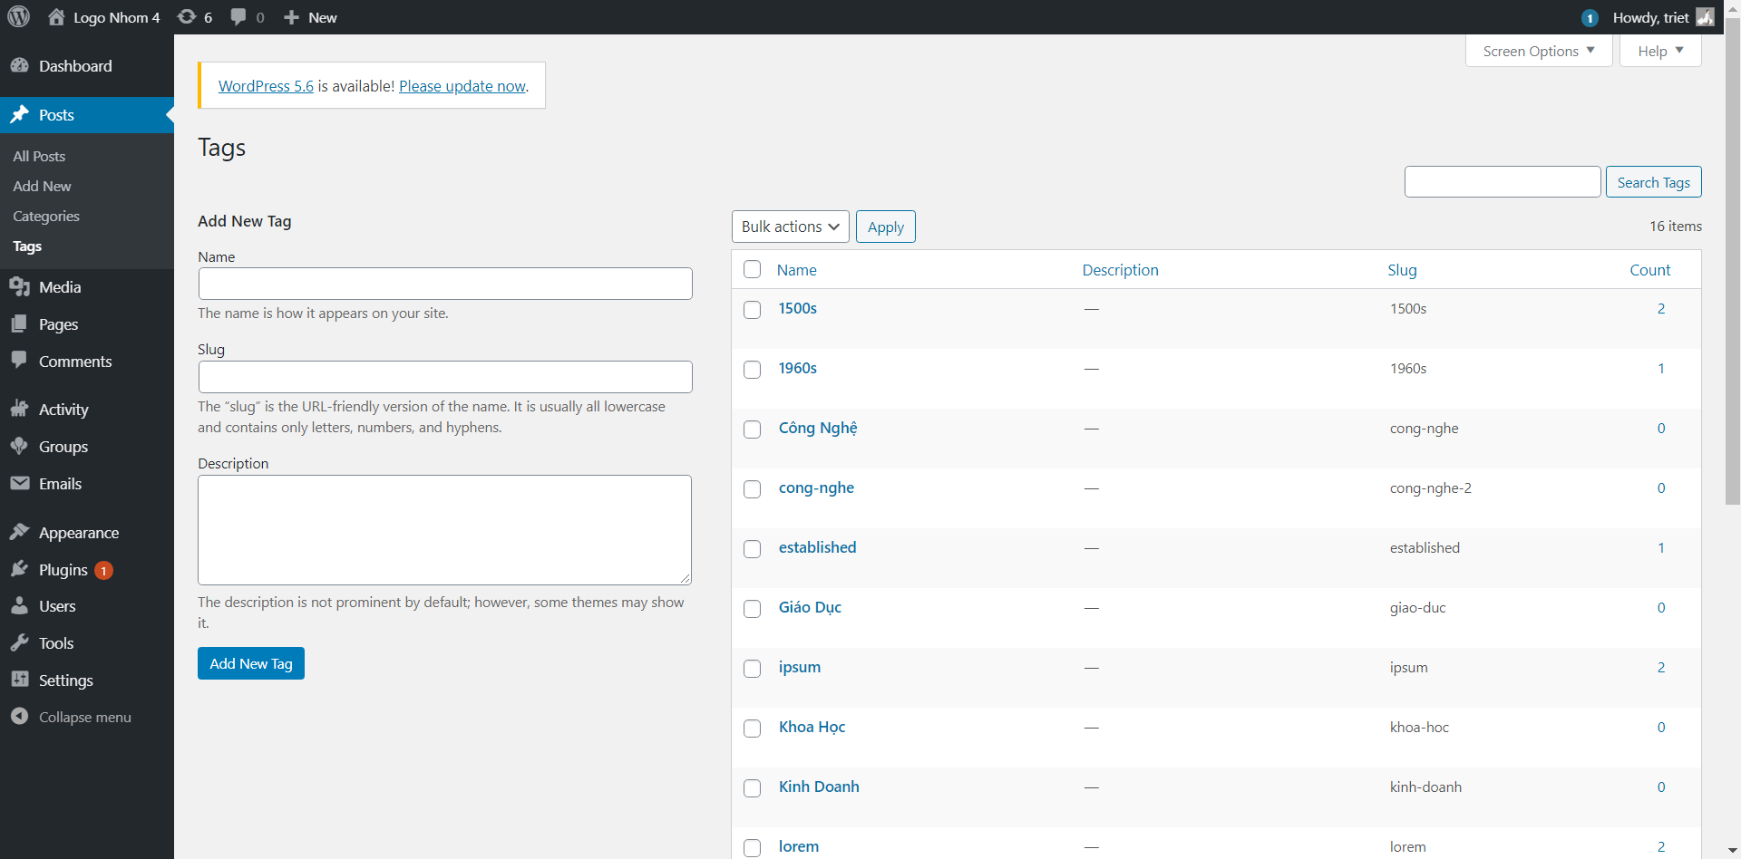

Hình 35: trang quản lý tags

CHƯƠNG 3: PHÁT TRIỂN PLUGIN BUDDYPRESS

1. Giới thiệu plugin BuddyPress

* **BuddyPress** là một plugin cộng đồng mạnh mẽ dành cho WordPress giúp đưa trang web của bạn ra ngoài blog. Nó bao gồm tất cả các tính năng mà bạn mong đợi từ bất kỳ cộng đồng trực tuyến nào, như hồ sơ người dùng, nhóm, luồng hoạt động, thông báo, v.v.
* Một số công dụng tuyệt vời mà chúng tôi đã thấy là:
* Một mạng xã hội rộng khắp khuôn viên cho trường đại học, trường học hoặc cao đẳng của bạn.
* Một công cụ giao tiếp nội bộ cho công ty của bạn.
* Mạng xã hội thích hợp cho các nhóm sở thích rất cụ thể.
* Cộng đồng tập trung cho các sản phẩm và dịch vụ.
* Tích hợp với bbPress để nâng cao diễn đàn cộng đồng.

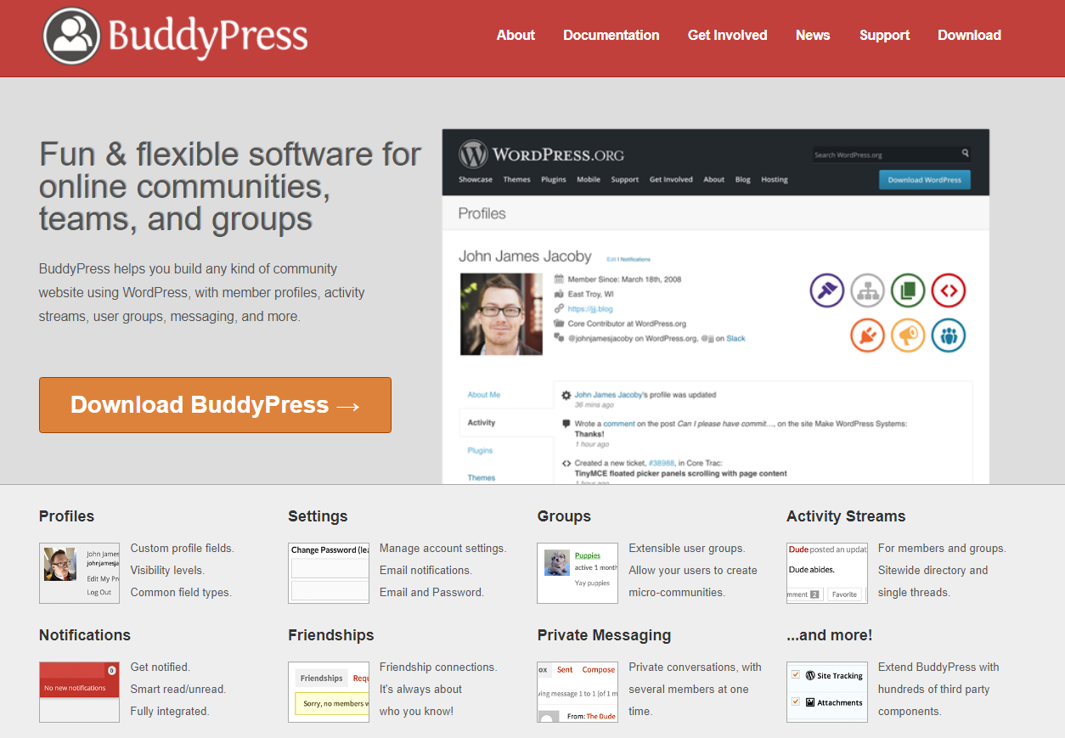

Hình 36: Trang chủ BuddyPress Plugin

* BuddyPress đi kèm với một số thành phần tích hợp trực tiếp với trang web của bạn, và thậm chí với các plugin khác. Nếu bạn chỉ muốn sử dụng một vài tính năng, BuddyPress sẽ tự động điều chỉnh, chỉ hiển thị các mục menu , các trang và nút cho các tính năng bạn đã bật.
* Các chủ đề BuddyPress chỉ là các chủ đề WordPress với các mẫu bổ sung và với một chút công việc, bạn cũng có thể dễ dàng tạo của riêng mình! Một số chủ đề dành riêng cho BuddyPress có sẵn để tải xuống từ WordPress.org và rất nhiều chủ đề khác có sẵn từ các tác giả chủ đề bên thứ ba.
* BuddyPress là một dự án mã nguồn mở được cấp phép GPL được thực hiện bởi hàng nghìn người đóng góp và những người tin tưởng trên khắp thế giới. Các bản vá và RFC rất hữu ích và được khuyến khích đồng thời các đạo cụ được đưa ra và tập hợp cho mỗi bản phát hành phần mềm chính.
* BuddyPress giúp các nhà xây dựng và phát triển trang web thêm các tính năng cộng đồng vào trang web của họ. Nó đi kèm với một API tương thích chủ đề mạnh mẽ, cố gắng hết sức để làm cho mọi trang nội dung BuddyPress trông và cảm thấy phù hợp với bất kỳ chủ đề WordPress nào. Bạn có thể sẽ cần phải tự mình điều chỉnh một số kiểu để làm cho mọi thứ trông nguyên sơ.

1. Hướng dẫn cách phát triển plugin

* Cài đặt BuddyPressPlugin
* Bước 1: đăng nhập vào trang quản trị của Wordpress
* Bước 2: Trên thanh menu trang quản trị chọn Plugins 🡪 Add New

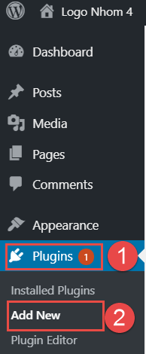

Hình 37: truy cập trang Add New để thêm Plugins

* Bước 3: trên ô tìm kiếm trang Add New nhập tên “BuddyPress” để tìm Plugin và nhấn nút Install để cài đặt Plugin.

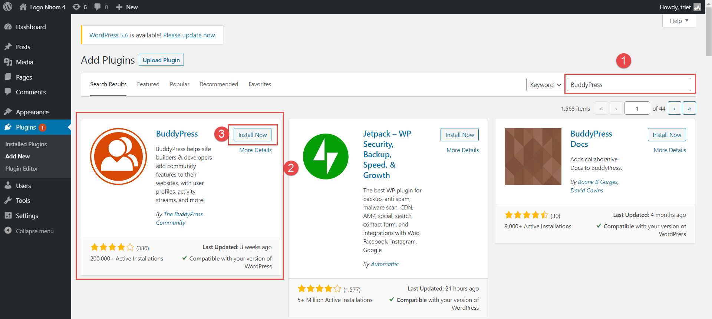

Hình 38: tìm và cài đặt BuddyPress

* Bước 4: đợi cài đặt xong Plugin và nhấn nút “Activate” để kích hoạt và sử dụng Plugin và kết thúc cài đặt.

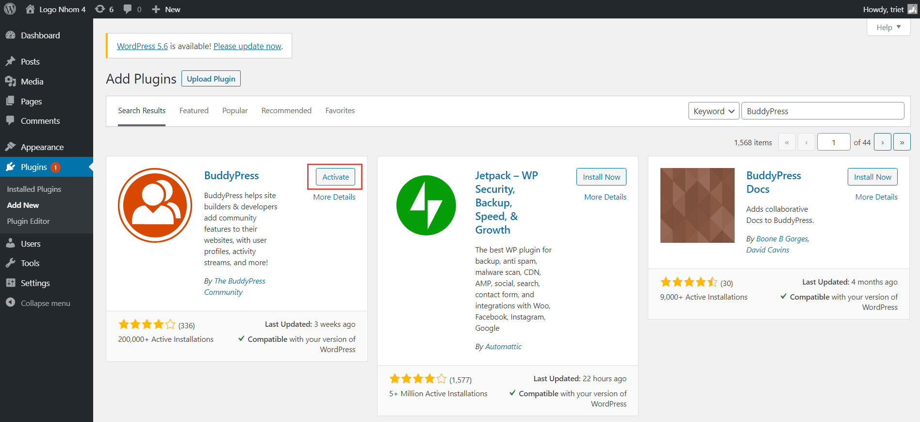

Hình 39: nút Activate kích hoạt BuddyPress Plugin

* Để sử dụng các chức năng cụ thể được phát triển bới BuddyPress, các nhà phát triển website truy cập vào trang chủ của BuddyPress Plugin để đọc hiểu và custom tùy thích để phù hợp với từng chủ đề, nội dung và đối tượng muốn hướng đến.
* Đường link truy cập trang chủ của BuddyPress Plugin <https://buddypress.org/>

CHƯƠNG 4: PHÁT TRIỂN GUTENBERG BLOCK

1. Giới thiệu gutenberg block

* **Gutenberg** là trình soạn thảo văn bản mới ở dạng khối của **WordPress** và trở thành **Editor** mặc định từ phiên bản **WordPress 5.0**. Nguồn gốc tên của Editor WordPress –  Gutenberg là gì? Tên Gutenberg được bắt nguồn bởi Johannes Gutenberg, “cha đẻ” của máy in di động hơn 500 năm trước.
* Tiến bộ hơn trình soạn thảo **TinyMCE** được sử dụng trước đó, Gutenberg cho người dùng nhiều trải nghiệm thú vị và phong phú hơn khi soạn thảo văn bản.

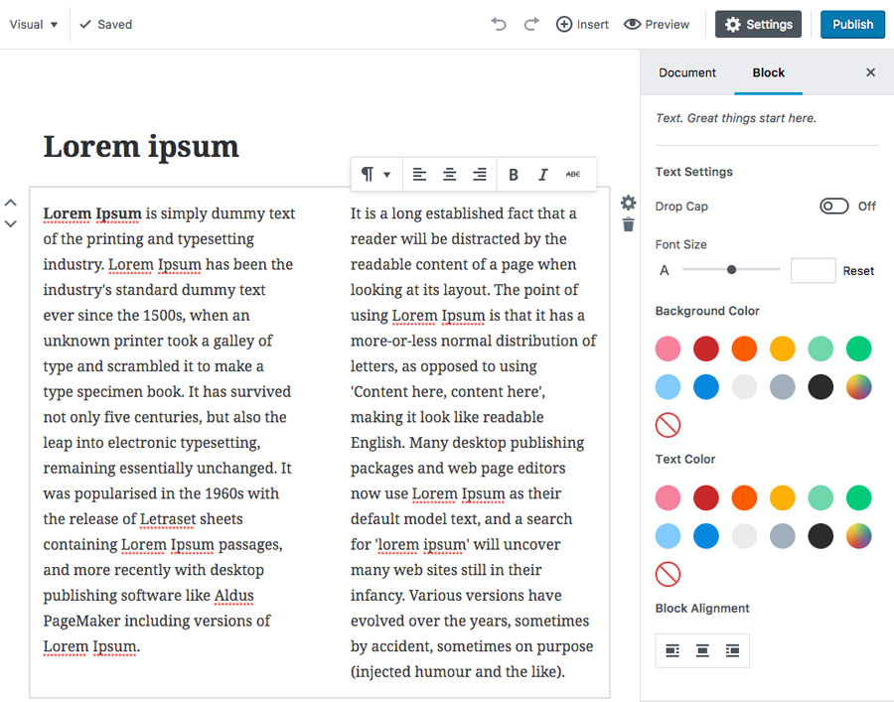

Hình 40: Trình soạn thảo Gutenberg

* Cụ thể, nó không tạo ra các shortcodes và HTML mà tất cả được đơn giản hóa thành sử dụng một số công cụ có sẵn, rất phù hợp cho người mới bắt đầu sử dụng WordPress.
* Ngoài ra, Gutenberg không chỉ là một giao diện được cập nhập mới mà nó còn nâng cấp trình xây dựng nội dung văn bản bằng cách tiếp cận dựa trên mô hình khối (block).
* Trình chỉnh sửa khối giới thiệu một cách tiếp cận mô-đun cho các trang và bài đăng, mỗi phần nội dung trong trình chỉnh sửa, từ một đoạn văn đến thư viện hình ảnh đến tiêu đề, là một khối riêng của nó. Cũng giống như các khối vật lý, các khối WordPress có thể được thêm, sắp xếp và sắp xếp lại, cho phép người dùng WordPress tạo các trang đa phương tiện một cách trực quan - và không có các giải pháp thay thế như mã ngắn hoặc HTML tùy chỉnh.

1. Hướng dẫn cài đặt Gutenberg Block

* Mặc dù có một số hạn chế nhưng các tính năng hấp dẫn của trình soạn thảo Gutenberg luôn được tin cậy cài đặt và sử dụng. Đây là trình soạn thảo WordPress mặc định từ phiên bản 5.0, tuy nhiên vẫn có thể cài đặt như thao tác cài đặt plugins thông thường trong thư viện WordPress.
* Gutenberg là Editor mặc định từ WordPress 5.0 trở đi. Bạn vẫn chưa thấy trình soạn thảo này khi soạn bài viết mới? Hãy cập nhật ngay phiên bản mới nhất WordPress của bạn. Nếu đang thuê Hosting WordPress hay Managed WordPress Hosting, hãy liên hệ với nhà cung cấp đảm bảo rằng WordPress trên website của bạn luôn được cập nhật

CHƯƠNG 5: PHÁT TRIỂN WIDGET

1. Giới thiệu widget

* Hiểu đơn giản thì Widget là một trong các thành phần của WordPress có chức năng: Thêm nội dung và định hình cho sidebar hay footer. Ví dụ, widget có thể hiển thị những bài viết mới nhất lên thanh cạnh bên trái hoặc bên phải (sidebar), tạo lịch biểu, thanh tìm kiếm…
* Hiện nay có hơn 20 Widget khác nhau và trên trang chính của bạn luôn có một widgets mặc định chỉ cần kích hoạt như sau.  
  bước 1: Đăng nhập vào WordPress dashboard của bạn.  
  bước 2: Chuyển tới mục Appearance và click vào nút Widgets.(xem thêm phần phát triển bên để hiểu thêm về widgets)

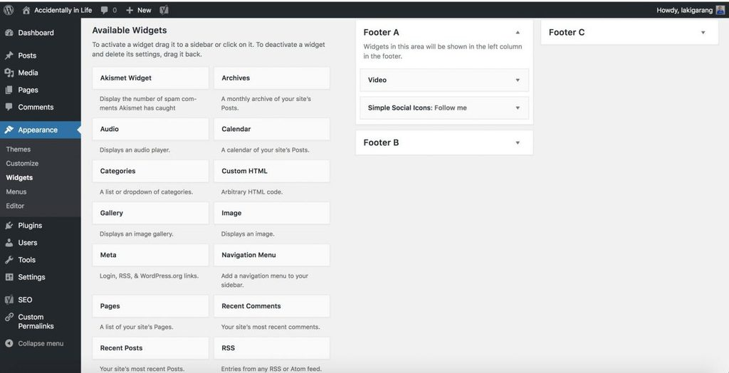

Hình 41: Widgets

1. Hướng dẫn cách phát triển widget

* WordPress cho phép bạn thêm widget mới nếu bạn thấy widget mặc định không hiệu quả. Ví dụ, thêm widget social media để tăng thêm tương tác cho người đọc. Để làm vậy, bạn chỉ cần cài plugin phù hợp cho phép bạn dùng social media widgets/icons. Trong trường hợp này, chúng tôi sẽ dùng Simple Social Icon plugin.   
  Chuyển tới menu Plugins từ WordPress admin dashboard và click vào nút Add New. Từ thanh tìm kiếm, gõ Simple Social Icon, rồi cài đặt và kích hoạt nó.

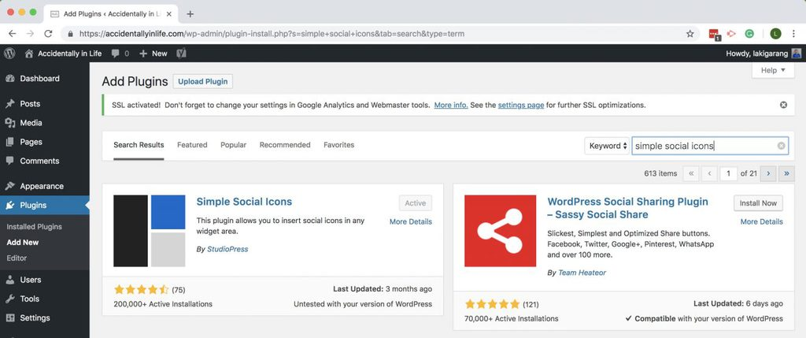

Hình 42: Kích hoạt Widget Simple Social Icon.

* Giờ bạn có thể thêm Simple Social Icon widget và thêm link mạng xã hội vào. Plugin này có thể liên kết website của bạn tới các mạng xã hội phổ biến, như Facebook, Twitter, Youtube, LinkedIn, vâng vâng. Nó sẽ trông như sau.  
    
  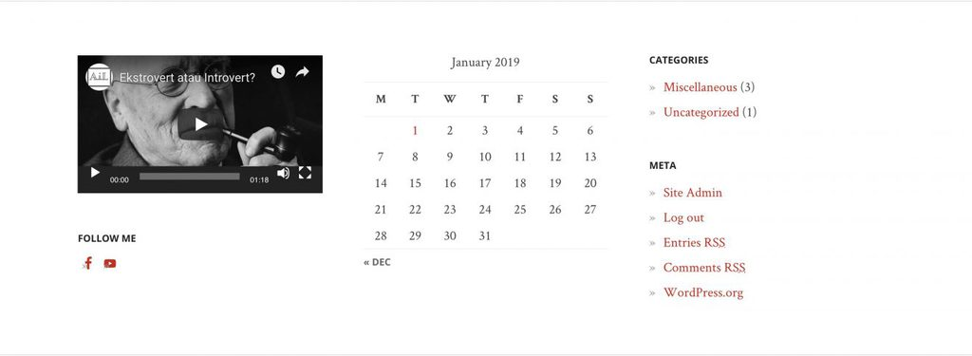

Hình 43: giao diện Widgets Simple Social Icon.

CHƯƠNG 6: PHÁT TRIỂN THEME TRONG WORDPRESS

1. Giới thiệu theme

* Theme WordPress là giao diện mà mỗi website sử dụng mã nguồn WordPress đều sở hữu riêng biệt. Với cộng đồng người dùng đông đảo, sự đa dạng của các theme theo đó cũng tăng lên, bao gồm cả theme miễn phí và trả phí và cũng được xem như phần không thể thiếu cho WordPress của bạn.

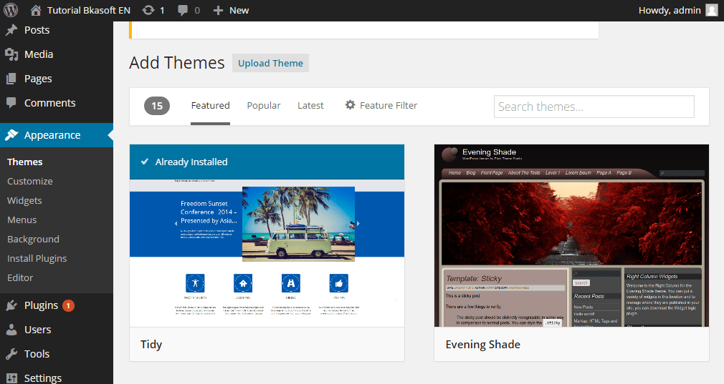

Hình 44: Themes

1. Hướng dẫn cách phát triển theme

* Việc tạo một theme WordPress không quá phức tạp, dưới đây là các bước tham khảo:  
  Bước 1: Thiết kế giao diện bằng các công cụ như Photoshop, XD, Dreamweaver…  
  Bước 2: Tạo trang web tĩnh bằng các ngôn ngữ lập trình HTML, CSS, JavaScript.  
  Bước 3: Cài đặt mã nguồn WordPress, tải trực tiếp từ wordpress.org.  
  Bước 4: Chuyển giao diện tĩnh đã thiết kế thành theme WordPress.
* Hoặc ta có thể cài đặt theme từ thư viện WordPress.org. Thư viện WordPress.org là một nguồn cung cấp theme WordPress miễn phí, chất lượng. Nếu bạn là người dùng mới hãy bắt đầu sử dụng các giao diện trong thư viện này vì chúng an toàn và thao tác cài đặt khá đơn giản.

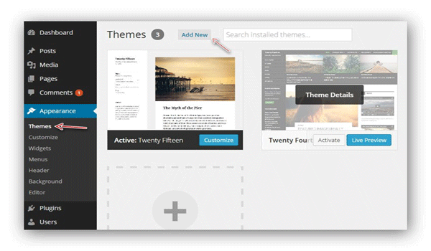

Hình 45: WordPress hỗ trợ cài đặt theme ngay trong trang quản trị

* Sau khi đăng nhập vào tài khoản quản trị của website, chọn **Appearance** => **Theme** và **Add New**.

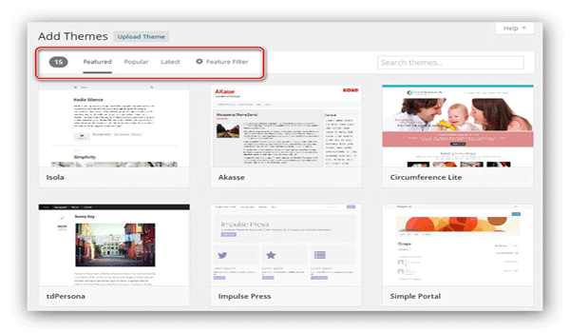

Hình 46: Sử dụng bộ lọc để tìm theme theo nhu cầu sử dụng

* Thư viện này hiện sở hữu số lượng theme khá lớn, lên đến hơn 2000. Hãy sử dụng bộ lọc để tìm theme theo mục đích và nhu cầu sử dụng.

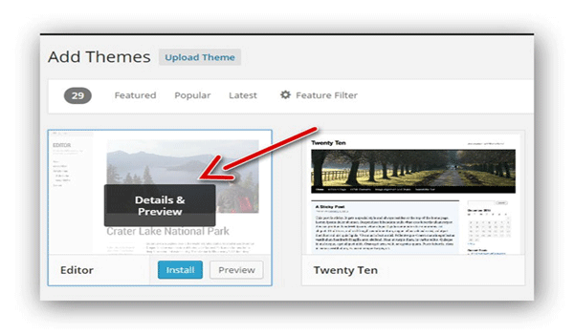

Hình 47: Xem thông tin của theme trước khi cài đặt

* Khi đã tìm được theme phù hợp, bạn có thể nhấn vào theme để xem thông tin hoặc chọn Preview (xem trước). Lưu ý, do lúc này bạn chưa tiến hành cài đặt nên giao diện chưa thể hiển thị như ảnh demo được. Một số theme có cách cài đặt phức tạp thường sẽ có thông tin trang cung cấp hoặc Documentation (hướng dẫn sử dụng) trong phần thông tin.

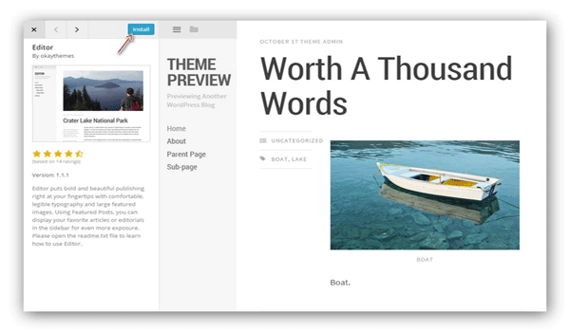

Hình 48: Cài đặt theme để tải các tệp giao diện lên thư mục website

* Chọn được theme phù hợp, nhấn **Install** để tiến hành cài đặt.\

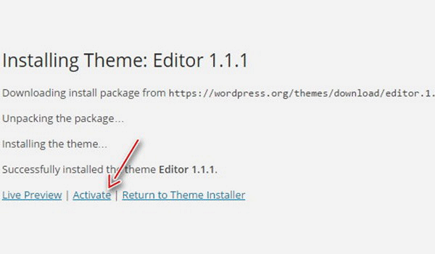

Hình 49: Cần Active theme để sử dụng theme đã cài đặt

* Quá trình cài đặt kết thúc, các tệp tin của theme đã được tải lên thư mục */wp-content/themes*. Nhưng để sử dụng bạn cần Active nó lên, vì tất cả theme của web đều nằm trong thư mục này.

CHƯƠNG 7: BÁO CÁO ĐỒ ÁN

1. Giới thiệu đồ án

Đồ án nhóm 4 phát triển theo đề tài mạng xã hội. Trang web cho phép người dùng để **đăng trạng thái**, **tạo group chat**, **comment** bài viết của người khác. Để sử dụng được trang web người dùng phải có tài khoản được tạo trên trang web này và tài khoản đó phải được admin của trang web kiểm duyệt qua mới có thể sử dụng. Các chức năng của trang web ở các trang khác nhau, chỉ cần chuyển đến trang của chức năng đó người dùng đã có thể sử dụng được.

**Theme** của trang web được nhóm tự lên ý tưởng, thiết kế và phát triển. Các chức năng của trang web được nhóm **custom** và sử dụng từ plugin **BuddyPress**.

Mục đích tạo ra trang web của nhóm là giúp cho người dùng có thể tìm kiếm, thảo luận một vấn đề nào đó hay có thể là chia sẻ một khoảnh khắc đáng nhớ của cá nhân lên trên đây. Website sẽ phù hợp với các lứa tuổi từ thanh thiếu niên để những người trung niên cũng có thể sử dụng. Ở đây mọi người có thể tìm thấy nhau một cách dễ dàng vì chỉ cần biết tên là có thể tìm ra người khác một cách nhanh chóng. Mọi người có nhiều cách để thảo luận với nhau từ bài Posts, groups chat hoặc có thể chat riêng cá nhân với cá nhân.

1. Trang chủ

* Màn hình trang chủ gồm có 3 phần chính là phần navbar, phần nội dung và phần hiển thị thông tin user đã đăng nhập.
* Phần navbar sẽ gồm có logo nhóm, thanh tìm kiếm, options tìm kiếm, thanh menu dẫn đến trang Home, Activity, Groups, Members, SamplePages.
* Phần nội dung sẽ hiển thị thông tin của trang tương ứng khi người dùng nhấn chọn trên menu. Mặc định khi chạy trang web sẽ hiển thị trang Home và phần nội dung là các bài post, người dùng có thể comment trong bài post.

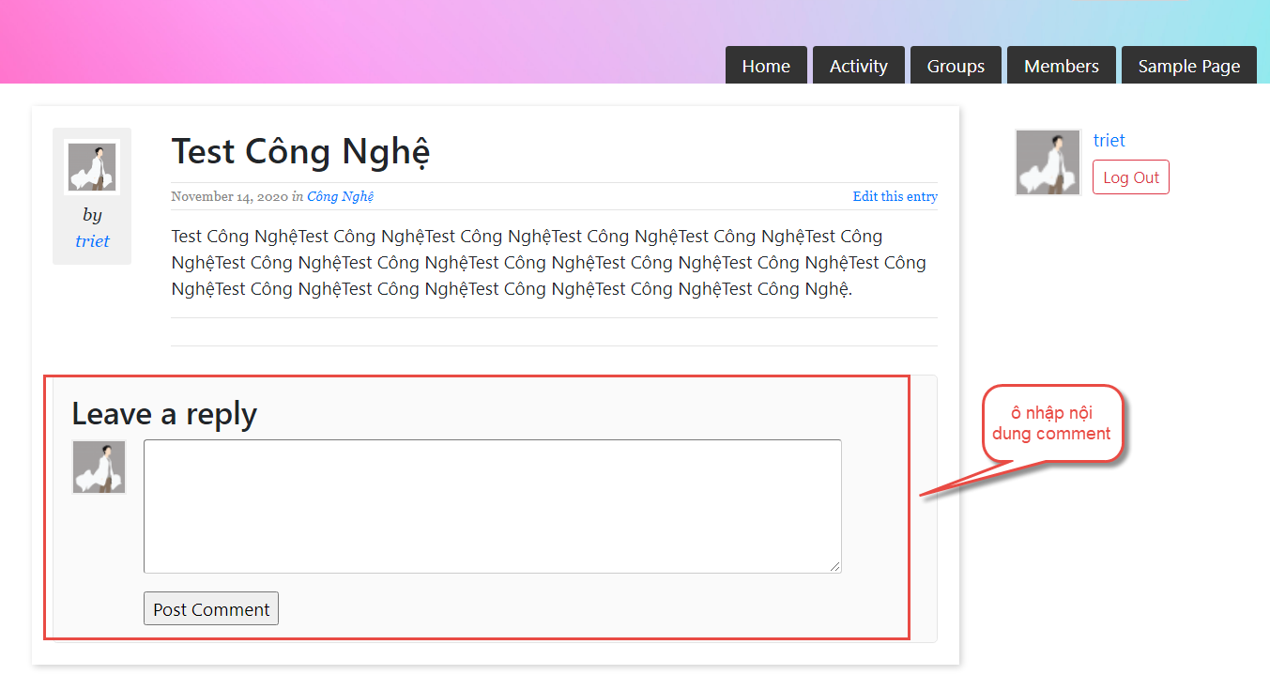

Hình 50: form comment trang Home

* Thông tin của các bài post ở trang home sẽ gồm có thông tin người đăng và thông tin chi tiết của bài đăng đó.
* Phần hiển thị thông tin user đã đăng nhập sẽ bao gồm avatar, username của tài khoản đó. Bên dưới phần hiển thị thông tin là nút logout để người dùng có thể đăng xuất tài khoản hiện tại. Sau khi đăng xuất tài khoản phần hiển thị thông tin sẽ chuyển thành form đăng nhập người dùng có thể tạo tài khoản mới hoặc đăng nhập tài khoản đã có trước đó.

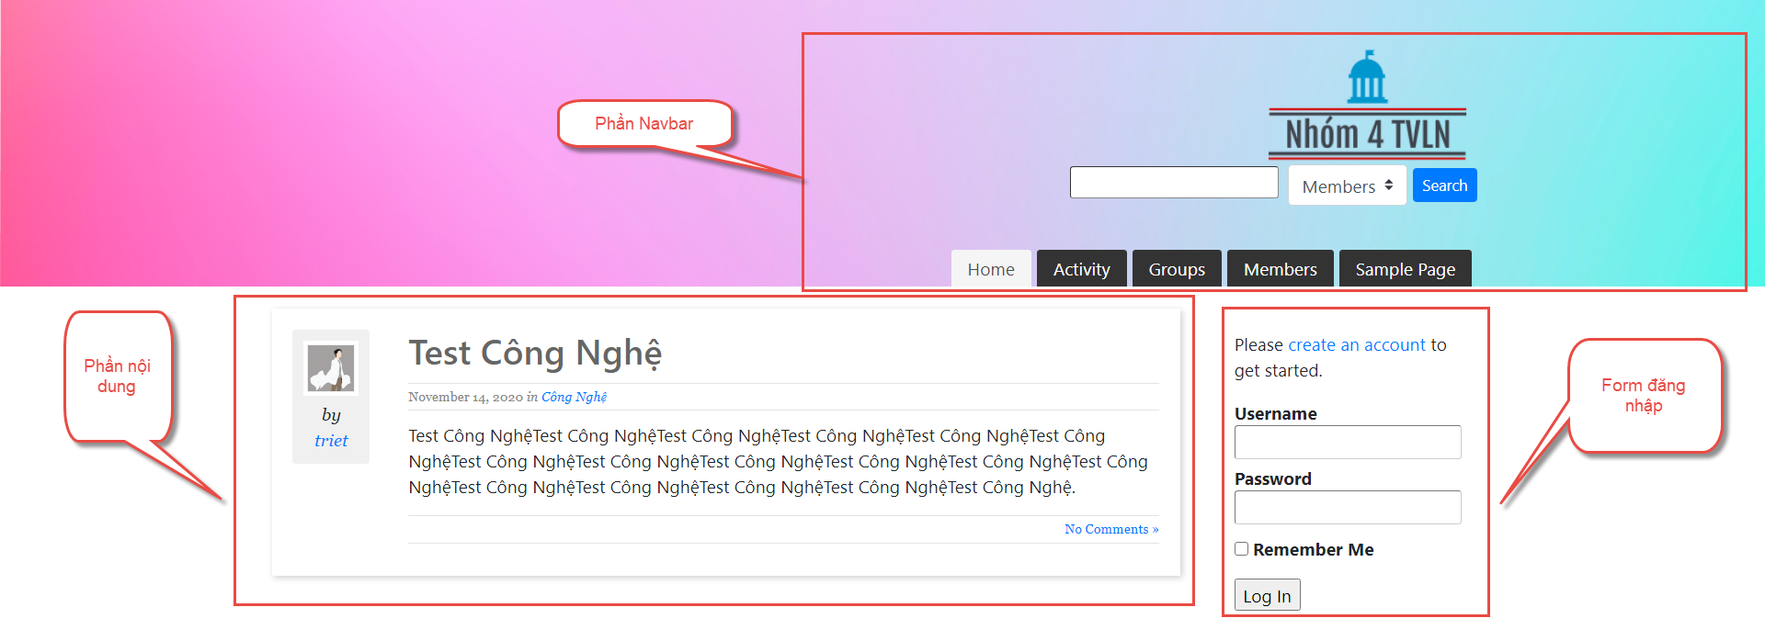

Hình 51: Màn hình trang chủ chưa đăng nhập user

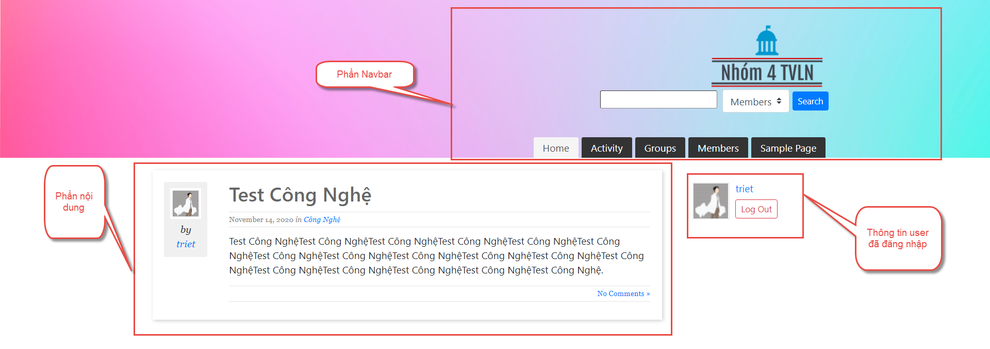

Hình 52: màn hình trang chủ đã đăng nhập user

1. Trang Activity

* Trang Activity sẽ hiển thị tất cả các hoạt động của tất cả user trong trang web. Trong trang này người dùng có thể đăng cập nhật mới, xem hoạt động của các thành viên, xem hoạt động của nhóm, các đề cập.

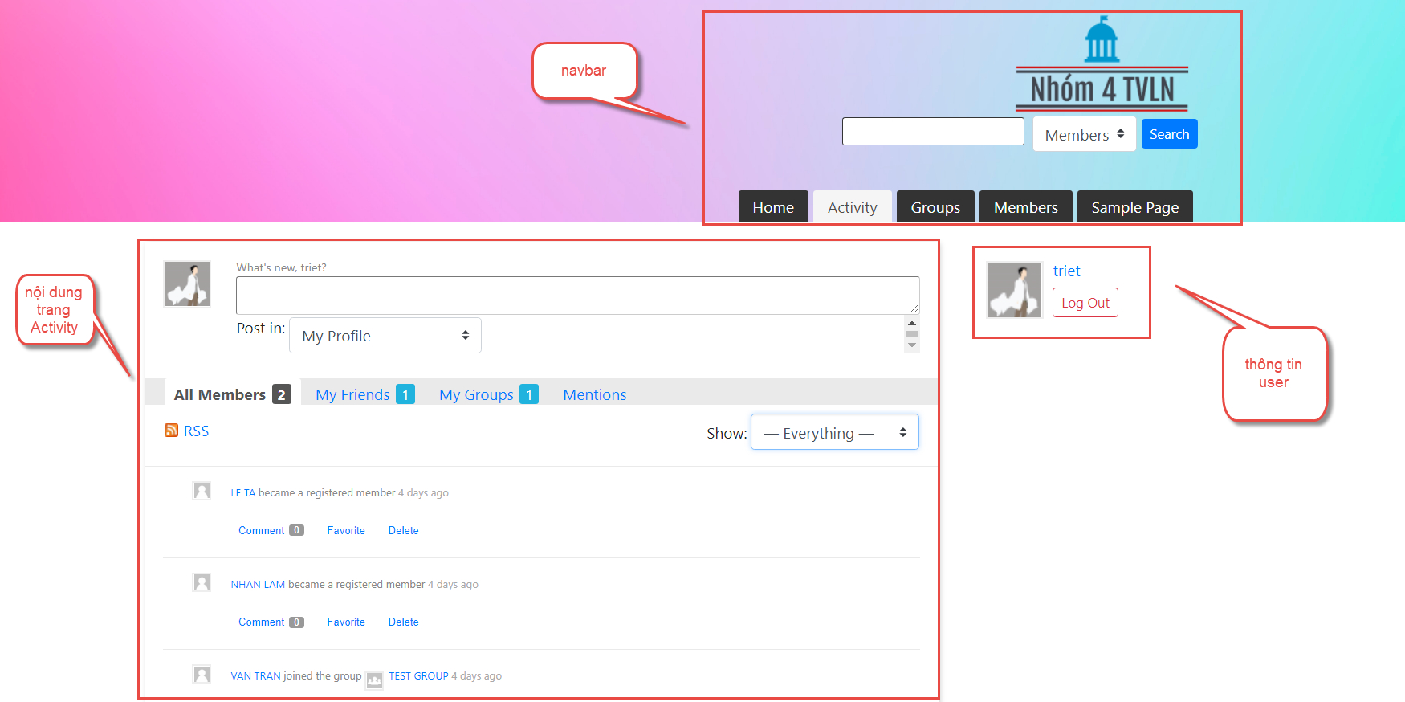

Hình 53: màn hình Activity

* Người dùng có thể xóa các thông báo hoạt động không cần thiết trong trang này.

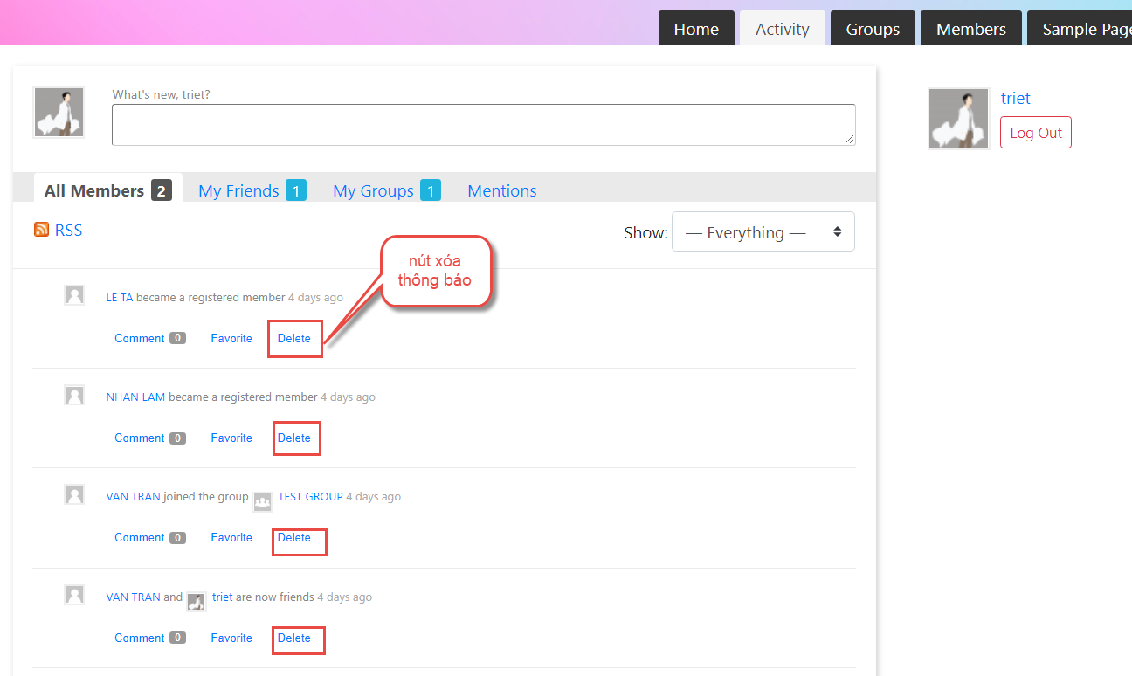

Hình 54: nút xóa thông báo trang Activity

* Người dùng có thể lọc thông báo theo các điều kiện trong ô Show. Bên cạnh đó người dùng cũng có thể thêm thông báo vào mục yêu thích để dễ dàng theo dõi

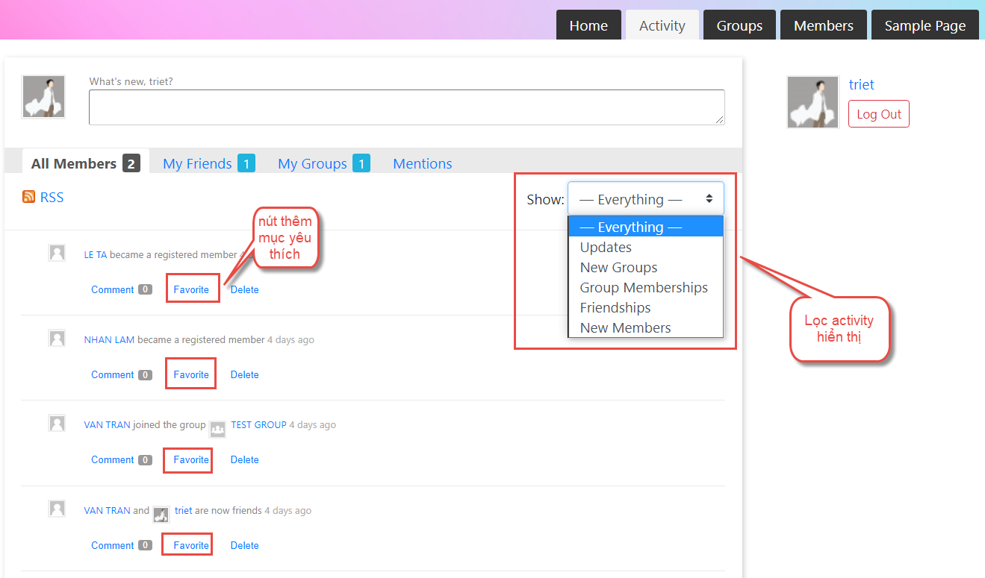

Hình 55: nút favorite và options show trang Activity

* Các bài đăng cập nhật cũng hiển thị trong trang này, người dùng có thể comment, reply comment của người khác, xóa comment. Khi đăng bài cập nhật người dùng có thể lựa chọn nơi đăng là ở group hay ở profile của cá nhân.

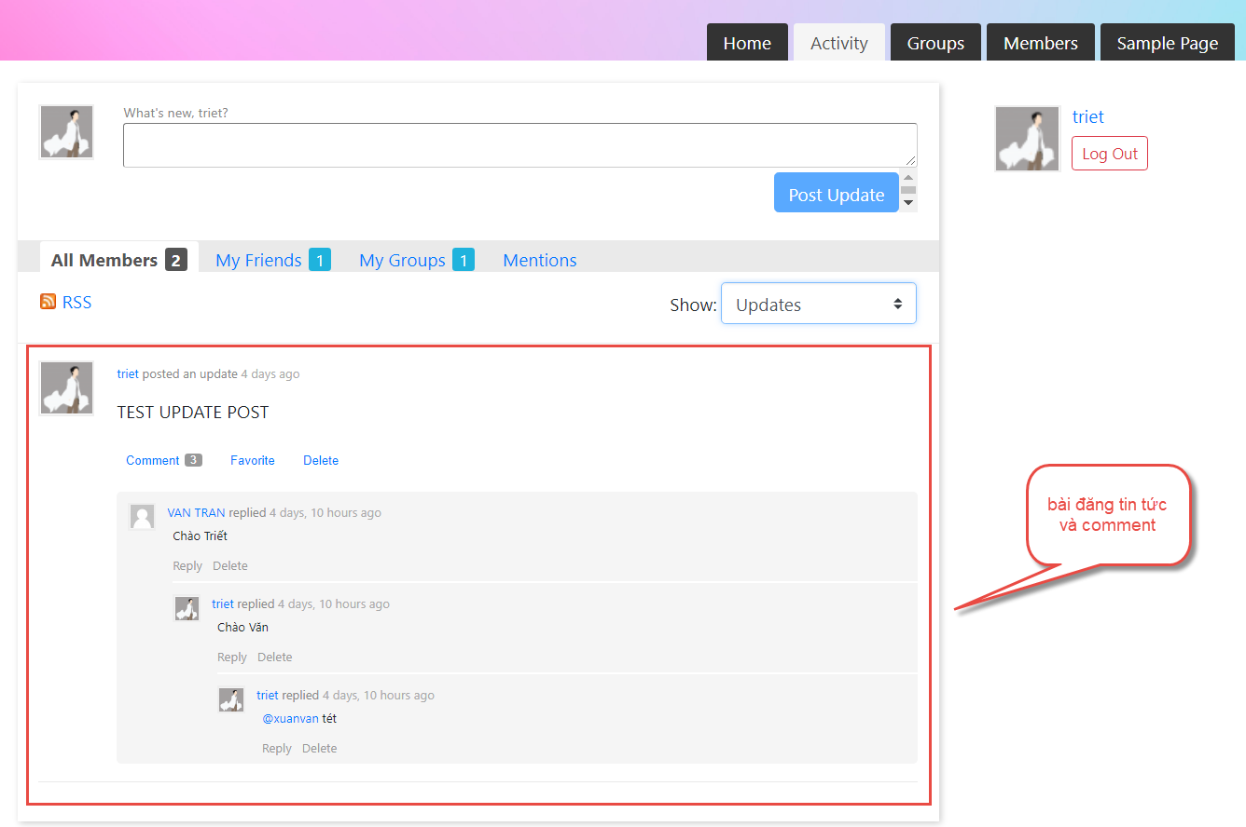

Hình 56: bài đăng tin tức và comment trang Activity

1. Trang Groups

* Trang Groups hiển thị tất cả các group mà người dùng đã tham gia và tạo ra. Người dùng có thể tạo mới groups, truy cập vào group, sắp xếp thứ tự hiển thị các group theo điều kiện có sẵn, tìm kiếm groups.

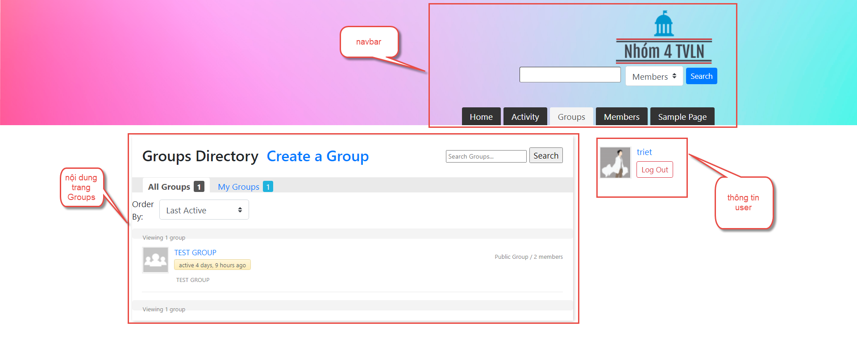

Hình 57: màn hình trang Groups

* Trong groups đã tham gia người dùng có thể đăng cập nhật mới để thảo luận cùng các thành viên khác trong group. Ở mỗi bài cập nhật trong group mọi người thảo luận bằng cách comment và phản hồi comment.

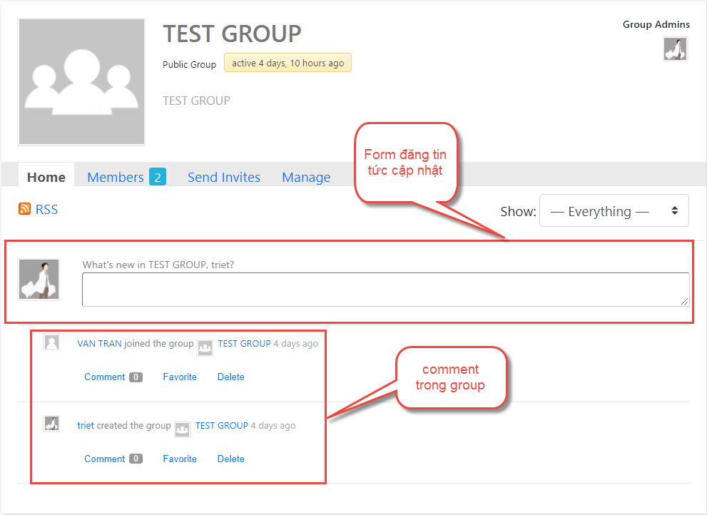

Hình 58: đăng bài và thảo luận trong group

* Muốn tạo group mới người dùng phải thực hiện đủ 4 bước đã có sẵn. Mỗi group đều có tên, mô tả, cài đặt riêng, hình ảnh và mời thành viên vào nhóm.

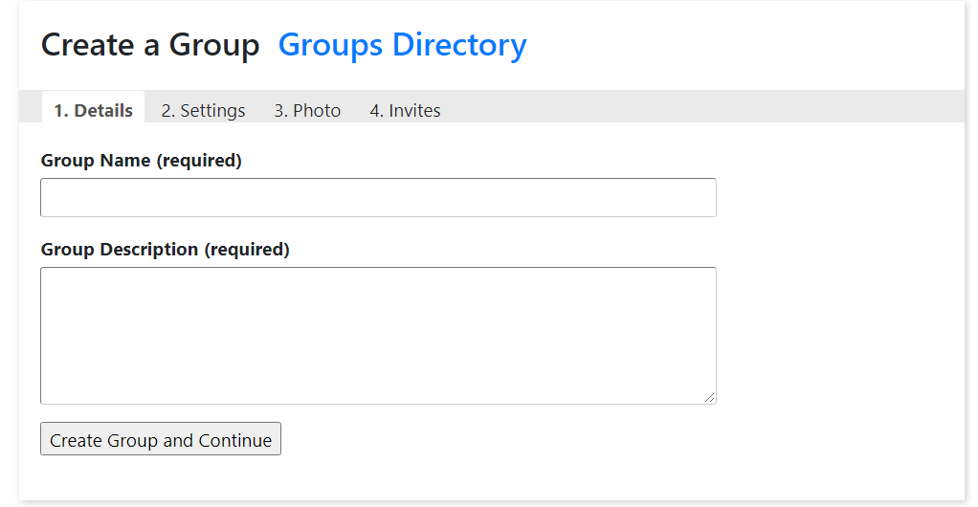

Hình 59: form và các bước tạo Groups

1. Trang Members

* Trang Members hiển thị tất cả members đã tham gia vào trang web và bạn bè đã kết bạn của người dùng.

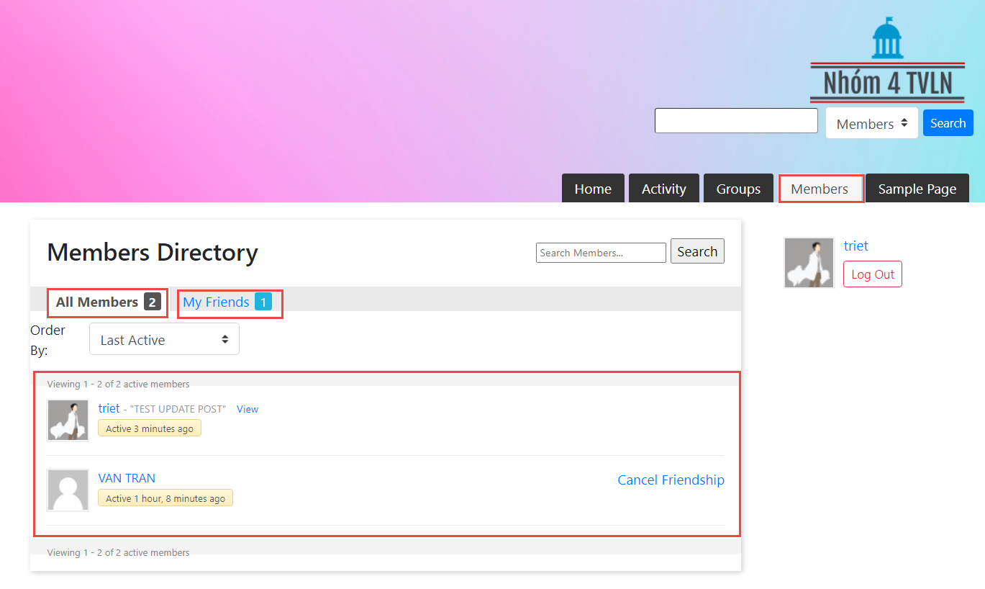

Hình 60: giao diện trang Members

* Trong trang Members người dùng có thể tìm kiếm các thành viên khác bằng tên khi nhập tên và thanh tìm kiếm members.

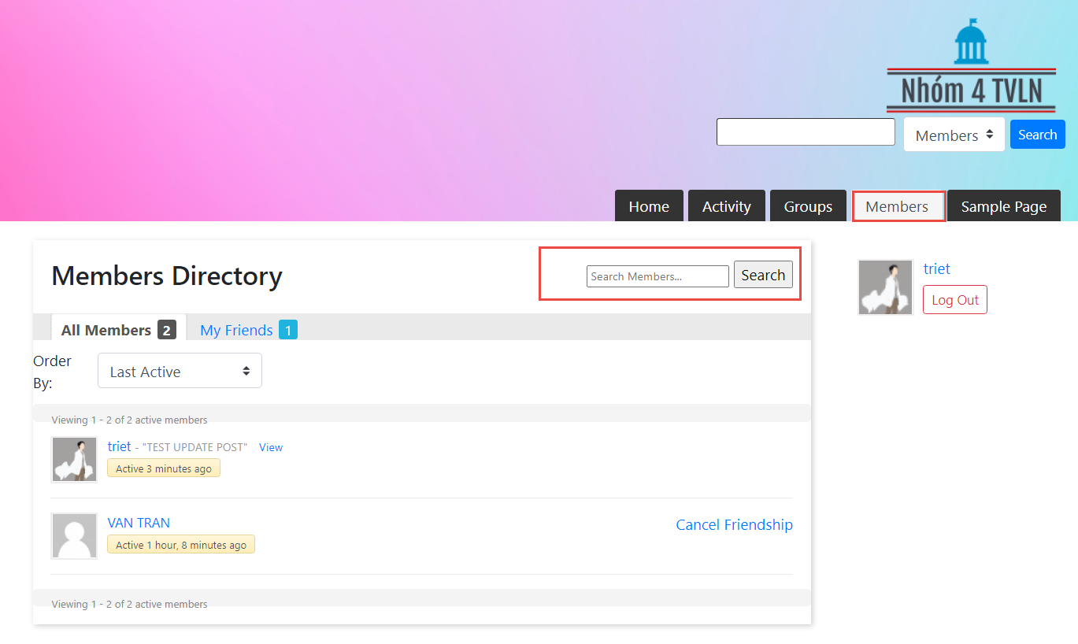

Hình 61: thanh tìm kiếm Members

* Trang Members có thể sắp xếp thứ tự theo các điều kiện như: mới hoạt động, mới đăng ký và sắp xếp theo bảng chữ cái

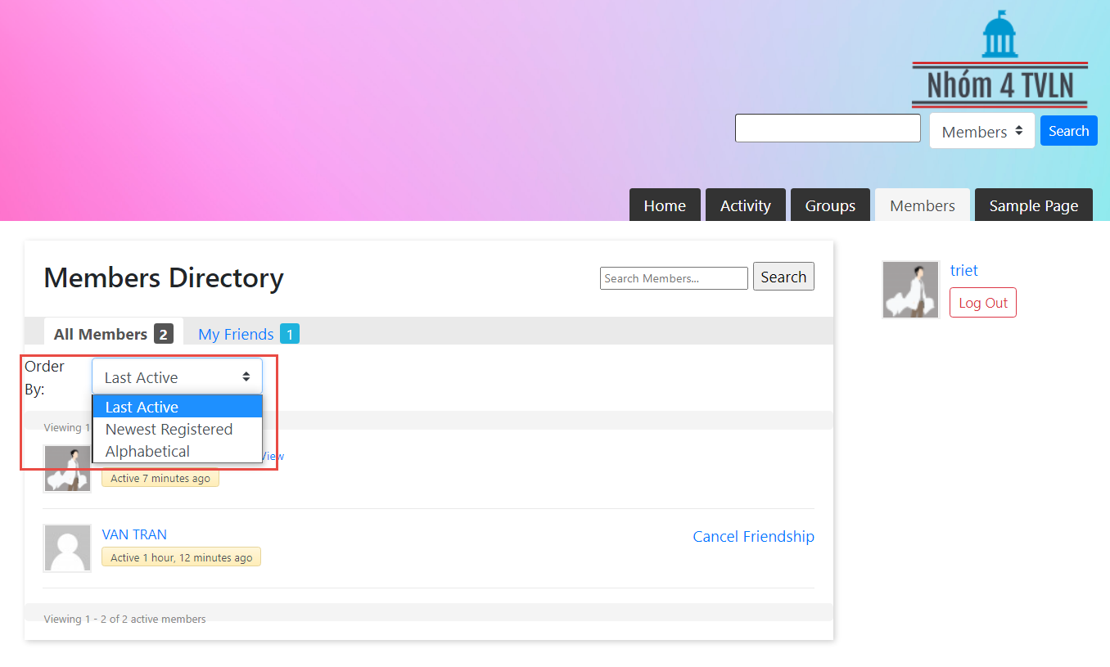

Hình 62: điều kiện sắp xếp thành viên trang Members

* Trong mục My Friends người dùng có thể hủy kết bạn với bạn bè, sắp xếp bạn bè theo mới hoạt động, mới đăng ký và sắp xếp theo bảng chữ cái.

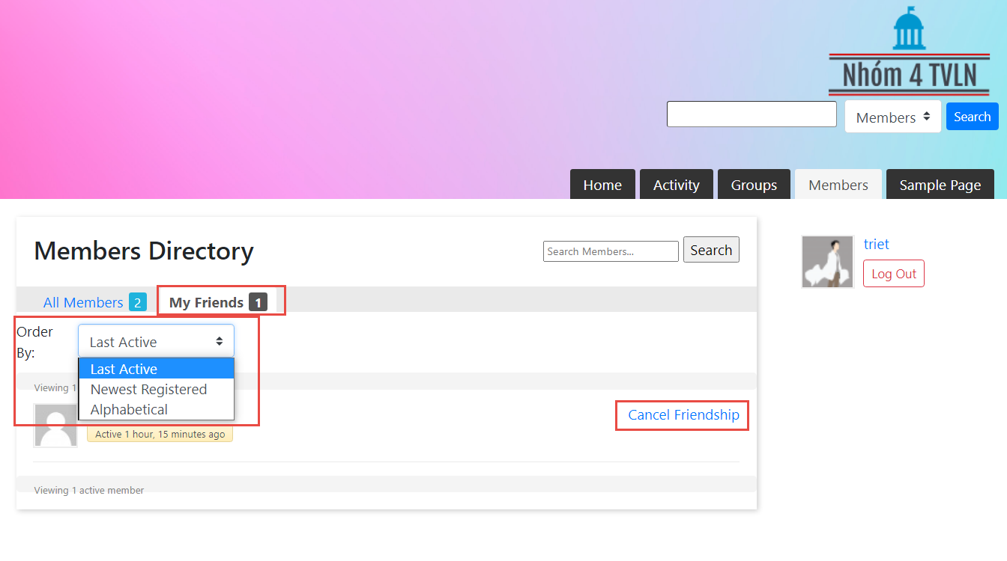

Hình 63: giao diện mục My Friends trang Members

1. Trang cá nhân

* Trang cá nhân hiển thị tất cả thông tin, hoạt động và thông báo của user đó. Trong trang cá nhân người dùng có thể chỉnh sửa thông tin của tài khoản người dùng, đổi mật khẩu để tăng độ bảo mật.
* Trang cá nhân bao gồm nhiều trang nhỏ bên trong mà mỗi trang có chức năng riêng của nó. Các trang nhỏ được dẫn tới từ thanh menu của trang cá nhân.

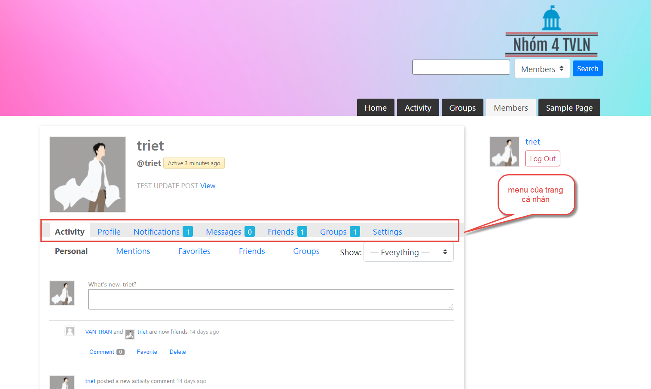

Hình 64: giao diện trang cá nhân

* Mặc định khi người dùng vào trang cá nhân thì trang Activity sẽ hiển thị đầu tiên, trang này sẽ hiển thị tất cả hoạt động của người dùng

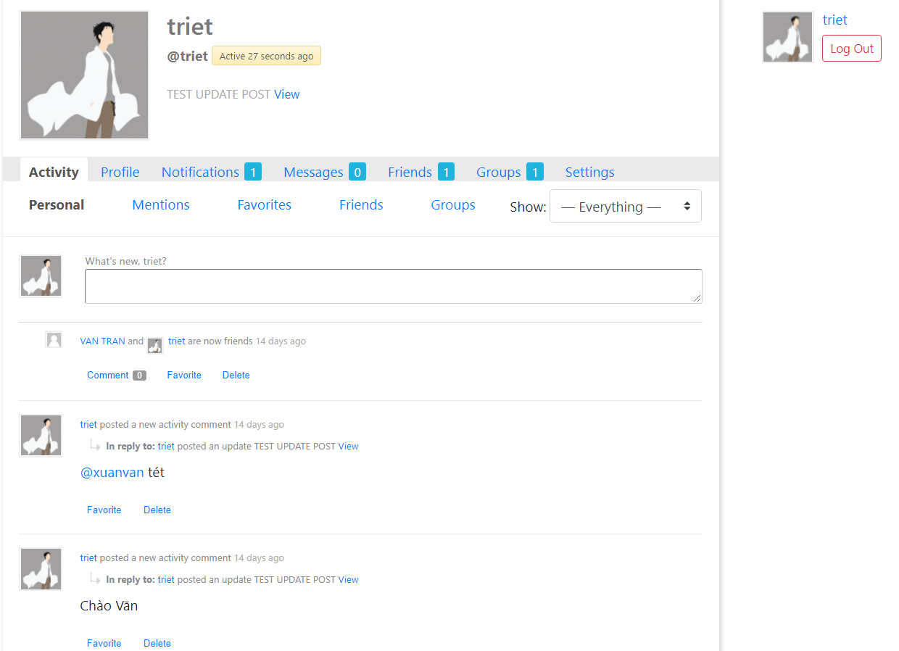

Hình 65: trang activity trong trang cá nhân

* Trang Profile cho phép người dùng xem và chỉnh sửa thông tin của tài khoản gồm có đổi tên và đổi ảnh đại diện của tài khoản.

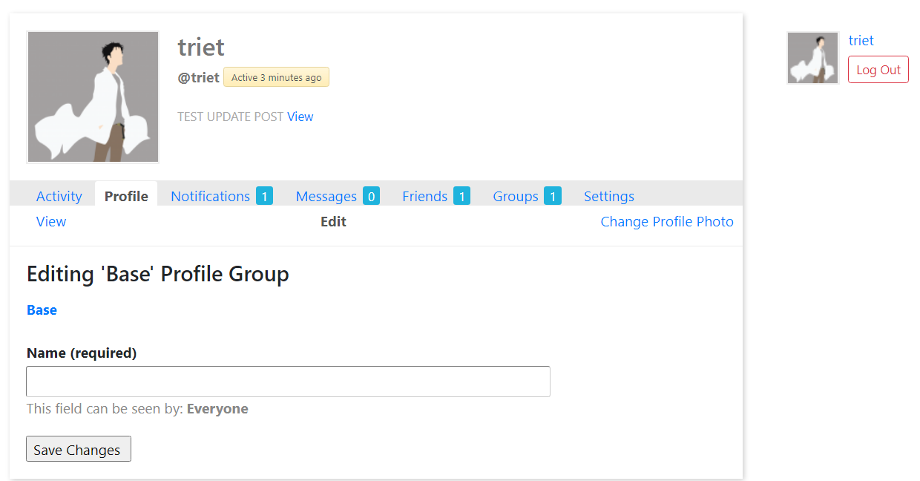

Hình 66: Trang profile chỉnh sửa tên trong trang cá nhân

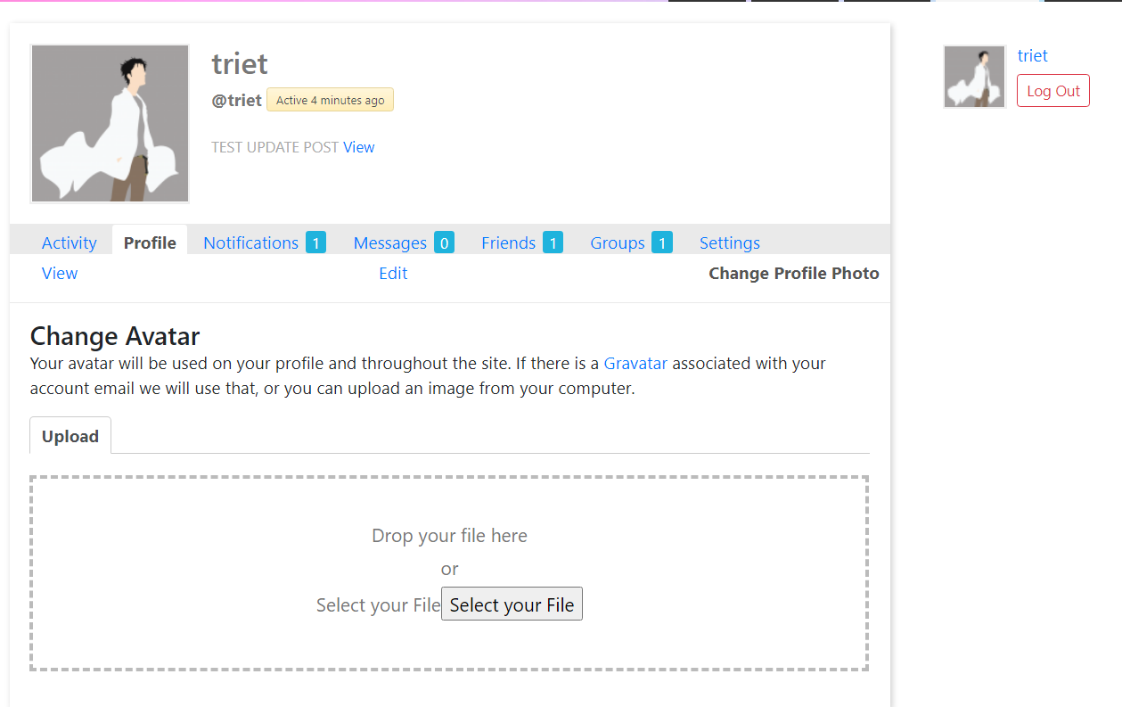

Hình 67: chỉnh sửa ảnh đại diện user

* Trang Notifications hiển thị các thông báo đến người dùng như lời kết bạn, có người khác comment trong post…

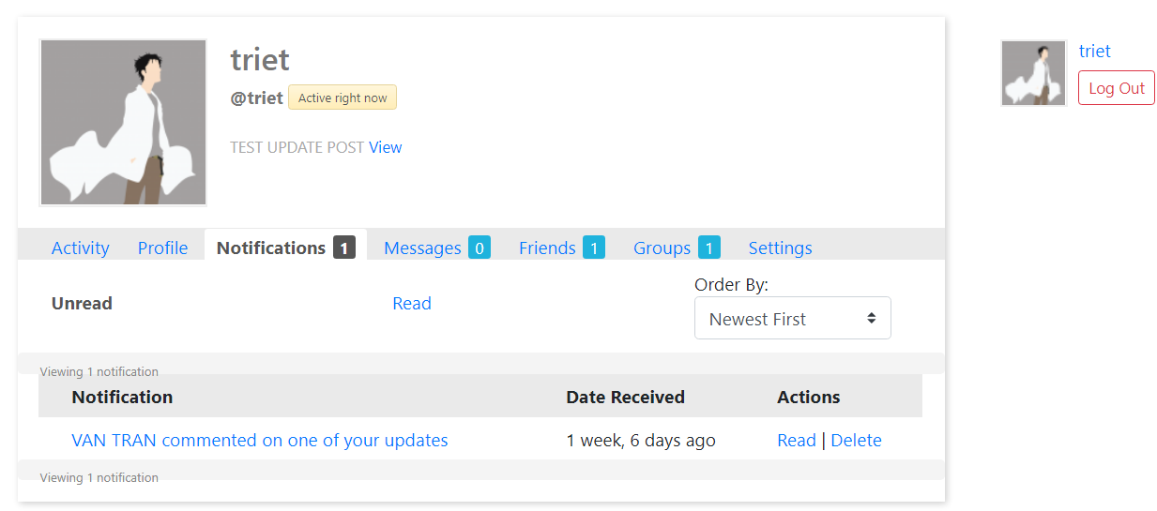

Hình 68: trang notification trong trang cá nhân

* Trang Messages để người dùng có thể xem tất cả thông tin liên quan đến tin nhắn như các tin nhắn đã gửi, tất cả cuộc trò chuyện, soạn tin nhắn mới,…

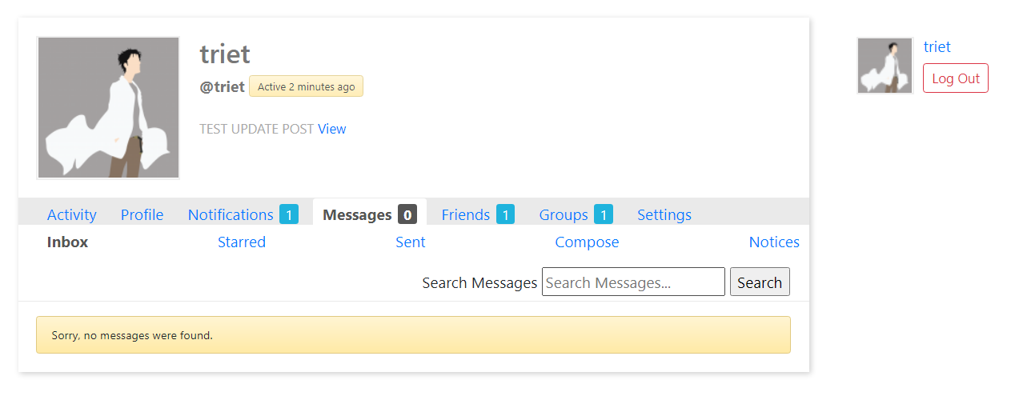

Hình 69: trang Messages trong trang cá nhân

* Trang Friends hiển thị tất cả bạn bè cũng như các lời mời kết bạn từ user khác.

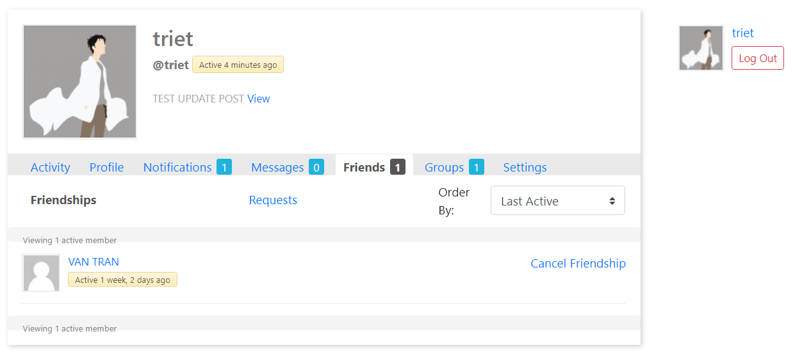

Hình 70: trang friends trong trang cá nhân

* Trang Groups hiển thị tất cả các groups mà người dùng đã tham gia, các lời mời tham gia vào groups. Trang giúp người dùng dễ dàng quản lý groups của mình.

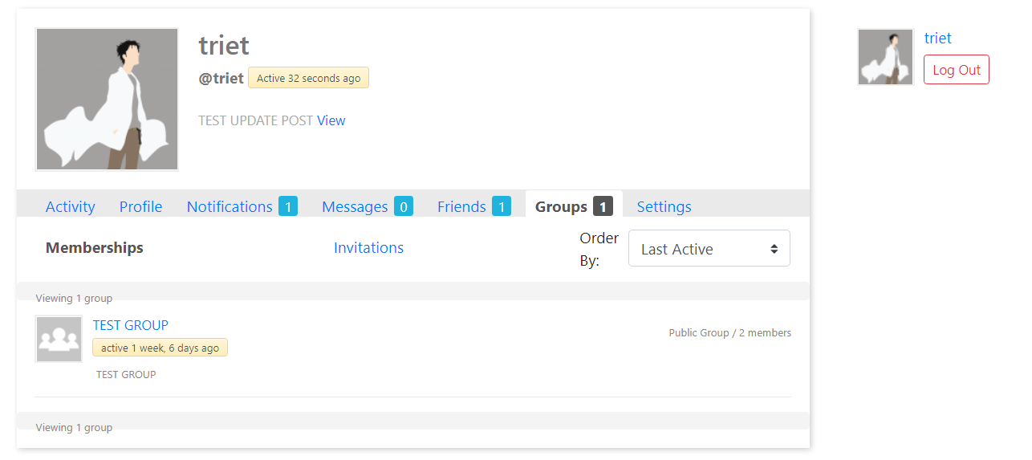

Hình 71: trang Groups trong trang cá nhân

* Trang setting cho phép người dùng đổi mật khẩu, thay đổi email của tài khoản, vì tính bảo mật của trang web nên phần này khá cần thiết. Người dùng có thể thay đổi mật khẩu thường xuyên để tăng độ bảo mật cho tài khoản và thông tin cá nhân.
* Bên cạnh đó user còn có thể cài đặt các vấn đề riêng tư cho user như activity, messages, friends,…

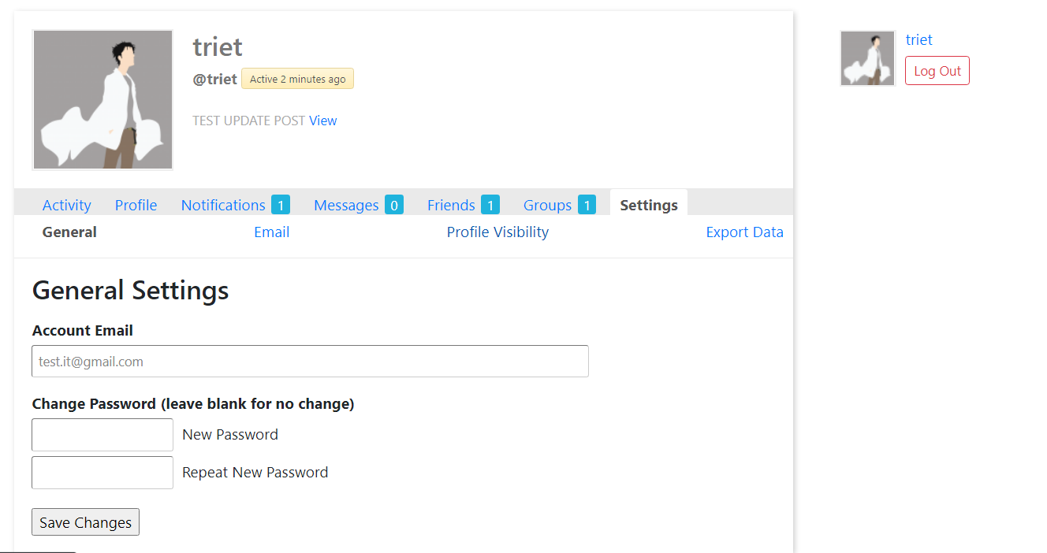

Hình 72: trang setting trong trang cá nhân

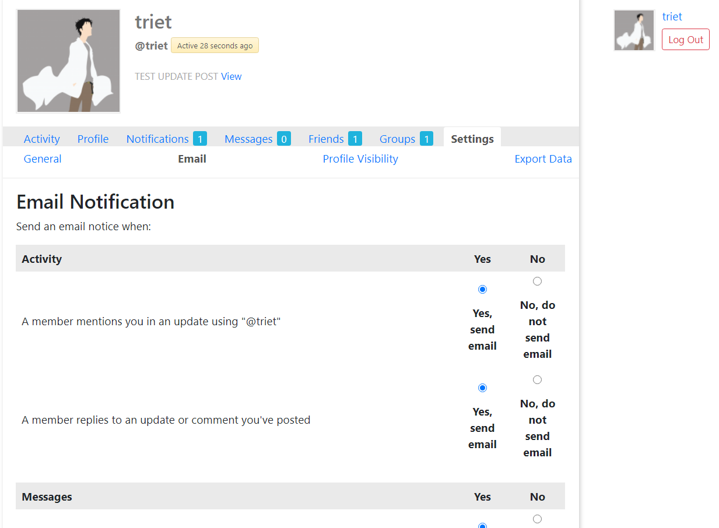

Hình 73: cài đặt riêng tư cho trang cá nhân

NỘI DUNG CÁC CHƯƠNG

Bài báo cáo gồm có 7 chương tất cả. Mỗi chương sẽ mang một nội dung riêng nhưng sau khi đọc xong 7 chương này ai cũng có thể tạo được 1 trang web đơn giản.

Trong chương I sẽ giới thiệu đến mọi người Wordpress là gì, các tính năng mà mã nguồn mở này có thể đem lại cho người dùng. Chương I cũng giới thiệu cho người dùng phần quản trị trang web tạo bằng Wordpress. Đọc xong chương này người dùng sẽ nắm được các khái niệm cơ bản và cách quản trị trong Wordpress.

Người dùng có thể tạo được 1 website đơn giản sau khi đọc qua chương II qua từng phần nhỏ trong chương này. Một website đơn giản gồm có Header, Footer, Theme, bài Posts, Categories, Tags… Các thành phần này sẽ được hướng dẫn từng bước để tạo mới. Trong chương này còn giới thiệu thành phần nào đóng vai trò gì trong trang web. Như câu mở đầu đoạn chỉ cần đọc xong chương này người dùng đã có thể tạo được 1 website đơn giản một cách dễ dàng và nhanh chóng.

Chương III sẽ giới thiệu đến mọi người về khái niệm, cách phát triển Plugin trong Wordpress. Plugin nếu được hiểu và dùng đúng cách thì sẽ giúp website được hoàn thiện nhanh hơn, các chức năng được hỗ trợ một cách đầy đủ nhất.

Chương IV giới thiệu và hướng dẫn cách phát triển **Gutenberg Block** là 1 trình soạn thảo trong Wordpress.

Chương V giới thiệu Widget trong Wordpress là gì, các chức năng chính và các bước để sử dụng và phát triển Widget. Người dùng có thể tận dụng chức năng của Widget để làm cho trang web chuyên nghiệp và dễ tìm đọc bài posts mới cho người dùng.

Chương VI nội dung chương này sẽ giới thiệu và hướng dẫn người dùng tìm kiếm, cài đặt và sử dụng các theme có sẵn trên cộng đồng Wordpress. Thay vì phải tạo dựng theme từ đầu mất nhiều thời gian và công sức người dùng có thể cài đặt sử dụng các theme miễn phí, có sẵn để tiết kiệm thời gian mang lại hiệu quả trong việc thiết kế và phát triển theme.

Chương VII là chương cuối cùng cũng là chương báo cáo đồ án nhóm đã thực hiện sau khi tiếp cận và phát triển dựa trên Wordpress. Chương này sẽ giới thiệu từ tổng quan đến chi tiết về trang web nhóm đã phát triển. Gồm có 5 mục nhỏ trong chương VII chương đầu tiên sẽ giới thiệu tổng quan về website mạng xã hội mà nhóm phát triển, 4 chương còn lại sẽ giới thiệu chi tiết các trang trong website gồm có trang chủ, trang Activity, trang Groups, trang Members, trang Cá Nhân. Mỗi trang trong website có các chức năng riêng giúp cho người dùng dễ dàng tìm hiểu và sử dụng.

TỔNG KẾT

1. Thuận lợi

* Cộng đồng hỗ trợ Wordpress lớn nên có nhiều nguồn tài liệu để tham khảo.
* Cả nhóm hiểu ý trong lúc làm việc nên quá trình họp nhóm và triển khai dự án trở nên dễ dàng và hiệu quả.
* Plugin sử dụng trong dự án hỗ trợ rất tốt và có nguồn tài liệu đầy đủ để có thể tham khảo và fix bugs gặp phải.

1. Khó khăn

* Các thành viên trong nhóm có ít thời gian dành cho dự án
* Do mới tiếp cận với Wordpress nên cả nhóm phải mất thời gian để tiếp cận cũng như sử dụng được.
* Phải đổi chủ đề khi gần hạn nộp nên thời gian triển khai dự án không đủ nhiều để hoàn thiện dự án một cách tốt nhất

1. Hướng khắc phục

* Nắm thời gian rảnh của các thành viên trong nhóm để giao việc một cách hợp lý nhất.
* Chia nhỏ các task để các thành viên thực hiện sao cho không phải phụ thuộc vào nhau.
* Tìm kiếm các nguồn để tham khảo, nghiên cứu Wordpress sao cho nhanh chóng và hiệu quả nhất để hoàn thành dự án kịp tiến độ

1. Đánh giá thành viên

|  |  |  |  |  |
| --- | --- | --- | --- | --- |
| **STT** | **Họ tên** | **Nội dung thực hiện (Đánh số)** | **Mức độ hoàn thành (%)** | **Chức vụ** |
| 1 | Nguyễn Minh Triết | Chương 6,  Chương 7 (I, II, III) | 100% | Nhóm trưởng |
| 2 | Trần Xuân Văn | Chương 5,  Chương 7 (IV, V) | 100% | Nhóm phó, Thư ký |
| 3 | Tạ Chiêu Lễ | Chương 1,  Chương 2 | 100% | Thành viên |
| 4 | Lê Thiện Nhân | Chương 3,  Chương 4 | 100% | Thành viên |

TÀI LIỆU THAM KHẢO

* + 1. <https://wiki.matbao.net/widget-la-gi-tat-tan-tat-moi-thu-can-biet-ve-widget-wordpress/#:~:text=Widget%20WordPress%20%C4%91%C6%B0%E1%BB%A3c%20g%E1%BB%8Di%20t%E1%BA%AFt,theo%20d%C3%B5i%20c%C3%A1c%20b%C3%A0i%20vi%E1%BA%BFt>.
    2. <https://thachpham.com/wordpress/wordpress-tutorials/tim-hieu-widget.html>
    3. <https://freewebs.vn/hang-free/tao-mot-mang-xa-hoi-cua-minh-voi-buddypress.html#:~:text=BuddyPress%20l%C3%A0%20m%E1%BB%99t%20b%E1%BB%99%20c%C3%A1c,s%E1%BB%AD%20d%E1%BB%A5ng%2C%20v%C3%A0%20m%E1%BB%9F%20r%E1%BB%99ng>.
    4. <https://code.tutsplus.com/vi/articles/getting-started-with-buddypress--wp-274>
    5. <https://vi.wikipedia.org/wiki/WordPress>
    6. <https://monamedia.co/wordpress-la-gi/>
    7. <https://viblo.asia/p/huong-dan-tu-tao-mot-theme-wordpress-LzD5dXAd5jY>
    8. <https://blog.tadu.vn/tao-menu-trong-wordpress/>
    9. <https://blog.hostvn.net/wordpress/huong-dan-tao-category-cho-wordpress.html>
    10. <https://minhshare.com/bai-11-su-dung-category-va-tags-trong-wordpress/>
    11. <https://www.hostinger.vn/huong-dan/widget-la-gi/>
    12. <https://wiki.matbao.net/theme-wordpress-la-gi-huong-dan-cach-cai-dat-theme-wordpress/#theme-wordpress-la-gi>
    13. <https://www.mailpoet.com/blog/gutenberg-forms-mailpoet-tutorial/>
    14. <https://vi.wordpress.org/plugins/buddypress/>
    15. <https://buddypress.org/>
    16. <https://codex.buddypress.org/administrator-guide/>